ИНИСТЕРСТВО НАУКИ И ВЫСШЕГО ОБРАЗОВАНИЯ РОССИЙСКОЙ ФЕДЕРАЦИИ
Федеральное государственное бюджетное образовательное учреждение
высшего образования
«КУБАНСКИЙ ГОСУДАРСТВЕННЫЙ УНИВЕРСИТЕТ»
(ФГБОУ ВО «КубГУ»)

Экономический факультет

Кафедра экономики и управления инновационными системами

Допустить к защите

Заведующий кафедрой

канд. экон. наук, доц.

___________ К.О. Литвинский
(подпись)
______________2023 г.

ВЫПУСКНАЯ КВАЛИФИКАЦИОННАЯ РАБОТА
(БАКАЛАВРСКАЯ РАБОТА)

ТЕХНОЛОГИИ ИНТЕРНЕТ-МАРКЕТИНГА КАК ИНСТРУМЕНТ ПОВЫШЕНИЯ ЭФФЕКТИВНОСТИ БИЗНЕСА

Работу выполнил Д. С. Муродьянц
(подпись)
Направление подготовки 27.03.03. Системный анализ и управление
Направленность (профиль) Системный анализ и управление экономическими процессами
Научный руководитель
канд. экон. наук, доц. А. С. Алеников
(подпись)
Нормоконтролер
канд. экон. наук, доц. Н. Н. Аведисян
(подпись)

Краснодар
2023
Содержание

Введение 3
1 Теоретические основы использования интернет-маркетинга в
качестве инструмента повышения эффективности бизнеса 6
1.1 Сущность, цели и задачи интернет-маркетинга 6
1.2 Обзор современных инструментов интернет-маркетинга 13
1.3 Влияние интернет-маркетинга на эффективность бизнеса и методы оценки 20
2 Анализ использования интернет-маркетинга в компании 27
2.1 Общая характеристика хозяйственно-экономической деятельности предприятия 27
2.2 Анализ системы интернет-маркетинга 31
2.3 Оценка показателей эффективности интернет-маркетинга предприятия 39
3 Разработка мероприятий по совершенствованию применения интернет-маркетинга в компании 50
3.1 Разработка и обоснование предложений по совершенствованию интернет-маркетинга 50
3.2 План мероприятий по развитию системы интернет-маркетинга компании 57
3.3 Оценка эффективности предложенных мероприятий и их влияние на эффективность бизнеса 60
Заключение 65
Список использованных источников 68
Приложение А Отчет о финансовых результатах ООО «Лазер Клиник» 75
Приложение Б Оформление сайта ООО «Лазер Клиник»: представление акций 76

Введение

Актуальность темы исследования. Интенсификация развития информационных технологий и технологического процесса в целом привели к критическому снижению традиционных каналов передачи информации (печатные издания, расклеиваемые объявления и т. п.) и их вытеснению каналами Интернет-коммуникации.
В условиях растущей конкуренции, череды экономических кризисов и поступательного сокращения покупательной способности эффективность продвижения продукции на рынке играет решающую роль в конкурентной борьбе. В 2022 году рынок Интернет-маркетинга в России достиг 520 млрд. руб. По прогнозам экспертов к 2024 году рынок Интернет-рекламы должен обойти рынок традиционной рекламы на 200 млн. руб., что также свидетельствует о серьезных перспективах данного направления. Своевременное внедрение Интернет-инноваций, модернизация сайта, развитие социальных сетей помогают значительно увеличить количество клиентов, повысить эффективность маркетинга и получить дополнительные средства для развития и продвижения продукции.
Степень научной разработанности проблемы. Те или иные аспекты использования Интернет-маркетинга в современной рыночной среде рассматривались множеством зарубежных и российских ученых, таких как: М. В. Акулич, Н. В. Алексеева, Н. Н. Казакова, М. В. Сазонова, О. Н. Верховцева, К. Н. Вицелярова, А. А. Опря, Ю. С. Грицюк, О. В. Иванченко, О. Н. Романенкова, О. Н. Жильцова, А. В. Катаев, Л. М. Капустина, И. Д. Мосунов, А. Е. Коваленко, В. М. Каточков, С. В. Кульпин, Ю. П. Лохмачева, А. А. Перова, А. В. Плотников, А. М. Прохорова, В. Д. Тананеева, К. А. Татаринов и ряд других.
Целью данной работы является рекомендаций по совершенствованию применения технологий интернет-маркетинга в ООО «Лазер Клиник».
Для достижения поставленной цели в работе необходимо решение следующих задач:
‒ определить сущность, цели и задачи Интернет-маркетинга;
‒ рассмотреть современные инструменты Интернет-маркетинга;
‒ выявить методы оценки Интернет-маркетинга и определить, как он влияет на бизнес-деятельность;
‒ дать общую характеристику деятельность ООО «Лазер Клиник» и проанализировать существующую систему интернет-маркетинга данного предприятия;
‒ оценить эффективность Интернет-маркетинга ООО «Лазер Клиник»;
‒ разработать предложения по совершенствованию маркетинговой деятельности компании в Интернете;
‒ спланировать мероприятия с учетом сроков, участников и возможных расходов;
‒ представить оценку эффективности предложенных мероприятий и определить, как они повлияют на компанию.
Объектом исследования данной работы выступают технологии интернет-маркетинга. Предмет исследования – социально-экономические отношения, возникающие в процессе внедрения технологий интернет-маркетинга в компании как инструмента повышения эффективности бизнеса.
Методологическая и методическая база. Для проведения исследования в работе используются такие общенаучные и специальные методы исследования как анализ, синтез, обобщение, сравнение, моделирование, методы экономического анализа.
Информационная база исследования содержит учебную и научную литературу по теме исследования, данные финансовой и внутренней управленческой отчетности ООО «Лазер Клиник», общедоступная информация, выложенная на сайте и в социальных сетях компании, материалы сети Интернет.
Структура работы включает введение, основную часть из 3-х разделов, заключение и список использованных источников.
В первой главе исследования рассмотрены теоретические основы использования интернет-маркетинга в качестве инструмента повышения эффективности бизнеса.
Вторая глава посвящена анализу использования Интернет-маркетинга в компании ООО «Лазер Клиник».
В третьей главе представлены мероприятия по совершенствованию применения интернет-маркетинга в компании ООО «Лазер Клиник».
Теоретическая и практическая значимость исследования заключается в обобщении научного знания по использованию инструментов Интернет-маркетинга, в разработке конкретного плана по совершенствованию маркетинговой деятельности в Интернете и повышению её эффективности в компании ООО «Лазер Клиник». Результаты исследования могут использоваться аналогичными предприятиями, заинтересованными в повышении конкурентоспособности и развитии Интернет-маркетинга применительно к своей деятельности.

1 Теоретические основы использования интернет-маркетинга
в качестве инструмента повышения эффективности бизнеса

1.1 Сущность, цели и задачи Интернет-маркетинга

Интенсификация развития технологического прогресса естественным образом приводит к расширению использования более технологичных средств взаимодействия в бизнес-среде – таких, как цифровой маркетинг (англ. digital marketing) и его ключевая составляющая – Интернет-маркетинг.
Однако перед тем, как рассматривать сущность Интернет-маркетинга, следует разобраться с понятием маркетинга как такового. Термин «маркетинг» происходит от английского слова market, что означает «рынок». Согласно определению Американской ассоциации маркетинга маркетинг — это деятельность, набор институтов, процессов для создания, коммуникации, доставки и обмена предложений, которые имеют ценность для потребителей, клиентов, партнеров и общества в целом.
Классик маркетинга Филипп Котлер называл маркетингом искусство и науку правильно выбирать целевой рынок, привлекать, сохранять и наращивать количество потребителей посредством создания у покупателя уверенности, что он представляет собой наивысшую ценность для компании, а также упорядоченный и целенаправленный процесс осознания проблем потребителей и регулирования рыночной деятельности [21, с. 9-10].
Таким образом характерным свойством маркетинга является наличие двусторонней связи между поставщиком и потребителем. Данная связь является взаимовыгодной: поставщики получают возможность влиять не покупателей, а покупатели получают информацию о продуктах и услугах на рынке.
При современном уровне цифровизации такое взаимодействие между участниками рынка невозможно без интернет-технологий. Несмотря на повсеместное распространение маркетинговой деятельности как неотъемлемой составляющей капиталистической экономики подходы авторов к определению интернет-маркетинга значительно варьируются. Наиболее популярные точки зрения на маркетинг представлены в таблице 1.

Таблица 1 – Определения понятия «Интернет-маркетинг»
Автор | Определение
Институт прямого и цифрового маркетинга (Institute of Direct and Digital Marketing – IDM) [20] | Интегрированное использование информационных каналов в виртуальном пространстве для поддержания маркетинговой деятельности компании, направленной на получение прибыли и удержание клиентов, посредством признания стратегического значения цифровых технологий и разработки комплексного подхода к улучшению предоставления онлайн-услуг с целью наилучшего удовлетворения потребностей клиентов и повышения их осведомленности о компании, бренде, товарах и услугах
Алексеева Н. В., Казакова Н. В., Сазонова М. В. [3] | Персонализированный подход к потенциальному потребителю при продажах через интернет-сайты и к ведению бизнеса оффлайн
Верховцева О. Н. [6] | Любая маркетинговая деятельность, которая реализуется в Интернете
Коваленко А. Е. , Каточков В. М., Окольнишникова И. Ю. [24] | Движение целевой аудитории предприятия с момента первых коммуникационных контактов до приобретения поведенческих характеристик, позволяющих формировать рыночные результаты, ценные для организаций (целевые действия, запросы, продажи)
Кульпин С. В. [25] | Теория и методология организации маркетинга в гипермедийной среде Интернета
Плотников А. В. [32] | Комплекс маркетинговых мероприятий, осуществляемых посредством всемирной сети
Твердохлебова М. Д. [44] | Процесс планирования, ценообразования, распределения и продвижения идей, товаров и услуг с целью создания продуктов обмена, удовлетворяющих требованиям отдельных индивидов и организаций и осуществляемый на основе применения Интернет-технологий

На основе представленных выше подходов можно выделить основные признаки интернет-маркетинга: использование виртуальных каналов передачи информации; индивидуальных подход; комплексность и планомерность реализации; стратегическая направленность; развитие лояльности и поведенческих характеристик.
Причинами широкого распространения маркетинговых инструментов в Интернете являются:
‒ рост числа пользователей интернета во всём мире, а в России интернет-пользователями в 2022 г. являлись 130 миллионов человек, что составляет практически 90% населения страны [12];
‒ повсеместная доступность интернет-носителей, в частности смартфонов, которыми люди пользуются регулярно и повсеместно;
‒ персонализация рекламного сообщения на основе сбора данных о пользователе, что значительно повышает эффективность рекламы и снижает расходы компаний;
‒ возможность многократного повторения определенного рекламного сообщения для определенного пользователя;
‒ дублирование, закрепление и усиление эффекта других видов рекламы через сеть Интернет [21];
‒ высокая скорость изготовления рекламы;
‒ возможность быстро и сравнительно недорого корректировать рекламное сообщение, а также менять его уже после запуска на рекламных площадках;
‒ наличие инструментария для отслеживания поведенческой активности пользователей, оценку их реакции на рекламное сообщение, установление опосредованной и прямой обратной связи, определения эффективности рекламной компании и каждого рекламного сообщения – всё это позволяет тонко подстраивать информацию под предпочтения, возможности и потребности разных групп пользователей [15];
‒ доступность Интернет-маркетинга для предприятий любого типа, размера и сферы деятельности (для небольших компаний и стартапов Интернет-маркетинг становится едва ли не единственным доступным способом донесения информации до потребителей);
‒ максимально широкий охват аудитории при сравнительно низких затратах на рекламную кампанию [42].
Благодаря этим и другим факторам популярность интернет-маркетинга планомерно возрастает во всем мире, в том числе и на отечественном медийном рынке, что представлено на рисунке 1.

Рисунок 1 – Структура российского рынка рекламы в разрезе различных медиа [5]

В 2021 г. доля интернет-рекламы достигла 54,3% от общего объема рекламного рынка, а объемы интернет-рекламы в РФ в 2021 г. достигли 314 млрд. руб. [5].
Объектом Интернет-маркетинга выступает информационно-аналитическая и экспертно-исследовательская деятельность компании с использованием сетевых информационных систем и технологий. Субъектом же Интернет-маркетинга является собственник и руководство компании, использующие Интернет для достижения поставленных целей организации [16, с. 17].
Интернет-маркетинг решает широкий спектр задач, таких как:
‒ определение потребностей и предпочтений покупателей в разных группах;
‒ мониторинг изменений рынка, прогнозирование трендов потребления;
‒ повышение продаж и доходов компании;
‒ сокращение расходов на продвижение продуктов и брендов;
‒ повышение эффективности мероприятий по привлечению новых клиентов;
‒ повышение узнаваемости бренда, создание благоприятного имиджа компании не только среди потребителей, но и среди поставщиков;
‒ раскрутка собственных информационных ресурсов, например, корпоративного сайта;
‒ повышение лояльности, создание модели поведения, наиболее благоприятной с точки зрения повышения продаж;
‒ информационное обеспечение вывода на рынок новых продуктов;
‒ подбор особых каналов передачи информации;
‒ мониторинг информации о состоянии внешней среды (исследование активностей клиентов, конкурентов, поставщиков);
‒ организация оперативной и персонализированной информационной поддержки.
Можно констатировать, что Интернет-маркетинг охватывает широкий спектр деятельности предприятия, оказывает непосредственное влияние на маркетинговую исследования, товарную политику (включая изменение ассортимента), ценообразование, сбыт и PR-взаимодействие. Но особенно заметна роль Интернет-маркетинга в формировании коммуникаций с конечными потребителями благодаря интерактивности среды Интернет.
Возможности использования Интернет-маркетинга в системе маркетинговой деятельности предприятия отражены на рисунке 2.

Интернет-маркетинг
Маркетинговые исследования
Исследования рынка через Интернет
Исследование конкурентов
Изучение потребителей
Товарная политика
Формирование маркетингового окружения товаров
Разработка новых товаров
Организация сервисного обслуживания
Ценообразование
Построение гибкой системы ценообразования
Сбытовая политика
Реализация товаров через Интернет
Проведение оплаты через Интернет
Коммуникационная политика
Формирование системы Интернет-коммуникаций
Проведение рекламных кампаний
Стимулирование сбыта
Организация связей с общественность в Интернете
Создание и продвижение Интернет-брендов
Рисунок 2 – Возможности использования Интернет-маркетинга в маркетинговой деятельности предприятия

О. Н. Жильцова [17] выделяет следующие особенности интернет-маркетинга:
‒ для Интернет-маркетинга Интернет представляет собой не только канал распространения информации, сколько среду деятельности и сферу сбыта маркетингового продукта, в который неизбежно трансформируются рекламные сообщения; Интернет как рынок маркетинговых сообщений развивается по собственным законам, частично или полностью не соответствующим законам развития рынка товаров и услуг;
‒ прозрачность ценовой политики на рынке Интернет-маркетинга создаёт условия, при которых все конкуренты имеют детальное представление о деятельности друг друга, что приводит к широкому использованию неценовых инструментов конкуренции (предоставление уникальных услуг, возможностей оплаты, развитие сервиса, гарантийного обслуживания и т. п.);
‒ возможность доносить информацию до потребителей без посредников, что позволяет составлять сообщение более точно, а также создавать и контролировать обратную связь с клиентами;
– продвижение в Интернет-маркетинге – это встречный процесс, акторами которого выступает и поставщик, размещающий рекламное сообщение, и потребитель, осуществляющий поиск интересующей его продукции;
– при продвижении продуктов через Интернет у производитель получается возможность комплексного воздействия на потребителя посредством визуальной, текстуальной и аудиальной информации [17, с. 17–20].
Достоинства и недостатки Интернет-маркетинга представлены в таблице 2.

Таблица 2 – Преимущества и недостатки интернет-маркетинга [20, с. 21]
Преимущества | Недостатки
Доступность индивидуального подхода к потребителям | Большие затраты на получение массовых эффектов
Широкий охват молодой аудитории | Низкий охват возрастной аудитории
Комплексное воздействие и интерактивность | Технические и технологические ограничения
Избирательное воздействие на разные группы потребителей | Высокая частота информационных потоков
Прямое взаимодействие с клиентами | Относительно небольшой объём сделок через Интернет
Удобное исследование рынка | Большое число факторов, влияющих на успех маркетинговой кампании
Высокая эффективность рекламы | Сложность процесса размещения рекламы
Возможность быстро и недорого менять рекламные сообщения | Низкая эффективность ценовых инструментов конкуренции

К ключевым особенностям Интернет-маркетинга, которые нужно учи-
тывать при планировании маркетинговой стратегии, следует отнести возможность прямого взаимодействия на клиентов через специальные средства коммуникации, такие как чат-боты, форумы, комментарии, конференции и т. п. Второй важной особенностью является необходимость постоянного исследования и интеграции новых технологий, прежде всего в сфере информационного обеспечения и коммуникации. Благодаря своим весомым преимуществам интернет-маркетинг стал одним из востребованных управленческих механизмов, направленных на совершенствование эффективности продаж и продвижение продукции.

1.2 Обзор современных инструментов интернет-маркетинга

Интернет-маркетинг реализуется в адаптивной мультимедийной среде с задействованием самых разных типов информации, поэтому он обладает широким инструментарием воздействия на потребителя.
Основной инструмент Интернет-маркетинга такой же, как у других типов маркетинга, – интернет-реклама. Она позволяет доставлять информационные сообщения пользователям, способствует повышению продаж, а в отдельных случаях и помогает формировать спрос на продукцию [21, с. 80]. Интернет-реклама включает в себя маркетинг в поисковых системах (SEM), маркетинг в социальных сетях, многие виды медийной рекламы (включая баннерную рекламу в Интернете), мобильную рекламу, геоконтекстную рекламу [21, с. 80].
Далее кратко рассмотрим, как работают основные инструменты интернет-маркетинга. Баннерная реклама – один из наиболее агрессивных инструментов маркетинга, сущность которого заключается в размещении баннеров. Это кликабельные графические элементы, которые адресуют пользователя на целевую страницу. Баннеры могут быть как статичными картинками, так и gif-элементами, закрепленными в определенном месте партнерской станицы, либо всплывающими на экран, со звуковым сопровождением или без него. Баннерную рекламу чаще всего используются для таких целей, как:
‒ охват максимально широкой аудитории;
‒ дополнение к традиционным формам продвижения;
‒ для создания образа нового продукта;
‒ при выведении нового товара или услуги на рынок;
‒ при формировании имиджа компании или бренда.
Поисковая реклама, в отличие от баннерной, действует более избирательно – она направлена на «горячих» потребителей, которые сами проявляются заинтересованность в товарах/услугах компании.
Носителем рекламы может быть тексто-графическое объявление, рекламный баннер либо видеоролик. Поисковая реклама может иметь несколько форм:
– поисковое продвижение (Search Engine Optimization, SEO) – система мероприятий по продвижению сайта в поисковых алгоритмах целевых сетей (для РФ предпочтительной поисковой сетью является Яндекс); главная особенность SEO, по сравнению с контекстной рекламой, заключается в том, что её объектом становится сайт компании и его наполнение;
– контекстная реклама представляет собой систему рекламных сообщений, выпадающих в поисковике по целевым запросам (ведущим к максимизации прибыли компании) [33].
В последние годы набирает популярность такая разновидность поисковой рекламы как размещение ссылок на партнёрских сайтах, специализированных порталах, агрегаторах, интерактивных картах. Также большую эффективность в плане привлечения потенциальных покупателей демонстрирует создание и развитие тематических групп в социальных сетях [22].
E-mail-маркетинг осуществляется одним из двух способов: «холодные» рассылки рекламных сообщений на электронные почтовые ящики максимально большого числа пользователей; либо целевые рассылки информации пользователям, давшим согласие на получение такой информации.
E-mail-маркетинг осуществляется в форме информационных оповеще-
ний о проводимых акциях, ценах, новых товарах/услугах и т. п., либо в форме т. н. электронного издания, когда пользователь с установленной периодичностью получает широкий спектр тематических материалов, которые могут включать в том числе и прямое рекламное сообщение [15].
Маркетинг в социальных сетях (SMM от англ. Social Media Marketing) чаще направлен не на прямое повышение продаж и продвижение товаров, а на реализацию PR-деятельности по повышению узнаваемости бренда, улучшению репутации компании, привлечение аудитории к продуктам компании.
Выделяют следующие разновидности SMM:
‒ продвижение в социальных сетях – популяризацию продуктов и брендов за счет создания вокруг них среды живого общения на платформе социальной сети;
‒ управление репутацией – заключается в создании и развитии двусторонних форм взаимодействия с клиентами, сбор мнений, комментариев, оценок, создание позитивного фона общения;
‒ клиентская поддержка – организация массовых консультаций клиентов в специально созданных для этого сообществах в социальных сетях [15].
В качестве разновидности SMM выделяют SMO (Social Media Optimization). Данные инструмент используется для мониторинга отношения пользователей к брендам и продуктам компании, т. к. основывается на систематизации и анализе мнений и оценок клиентов, выраженных в виде комментариев, оценок, смайликов, голосований на специально созданных опросах. Безусловно, важен фактор, что SMO ориентирован в первую очередь на пользователя, а не поисковую систему, поэтому важным является создание и размещение интересных для целевой аудитории материалов, дружественная атмосфера, удобство пользования ресурсом (юзабилити), побуждающих посетителя на дальнейшие посещения веб-ресурса [22].
Таргетированная реклама – набор специально составленных рекламных сообщений, которые выводятся только для пользователей, отвечающих ряду маркетинговых критериев (пол, возраст, социальное и семейное положение, принадлежность к определенной группе, уровень доходов, определенные интересы и т. п.). Наиболее успешно таргетированная реклама используется в социальных сетях, где данные о пользователях хорошо структурированы и часто находятся в открытом пользовании.
Мобильная реклама как разновидность интернет-рекламы в последние годы пользуется особой популярностью в связи с повышением доступности смартфонов и расширением их технологических возможностей. Во многих случаях смартфоны заменяют пользователям персональные компьютеры, что делает эту платформу самой популярной для создания мультимедийного и рекламного контента.
Лидогенерация – работа, направленная на увеличение совершаемых пользователем на сайте «полезных» действий. Полезное действие – это, например, заполнение формы обратной связи, отправка резюме, скачивание прайс-листа и т. д. Такие действия называются «полезными» потому, что они приближают потенциального клиента к совершению покупки. Лидогенерация подходит для продвижения сложных и дорогих продуктов и услуг [15].
Видеореклама – самая дорогая и наиболее успешная форма рекламы продуктов и услуг, поскольку она наиболее проста для восприятия подавляющим большинством пользователей. Кроме того, у видеорекламы максимально высокая скорость передачи информации, т. к. она объединяет в себе средства текстуального, аудиального и графического воздействия. Посредством видеорекламы производить может рассказать о полезности и потребительских качествах нового продукта, об особенностях его использования, размещать краткие инструкции. Крупнейшей платформой для размещения видеоконтента на текущий момент является YouTube, а популярной формой продвижения – создание обзоров, рейтингов и видеоотзывов.
Появление некоммерческих способов освещения продукции неизбежно привело к их постепенной коммерциализации в виде т. н. нативной или естественной рекламы. В этом случае изначально независимый и некоммерческий контент начинает создаваться с целью открытого и скрытого продвижения то-
варов и услуг определенного производителя. Открытое продвижение при нативной рекламе подразумевает, что автор канала создаёт объективный и независимый контент, а продвижение товара осуществляет в виде рекламной вставки, ссылки на магазин производителя или объявлении о спонсорстве. Скрытое продвижение влияет на самое содержание контента, в котором данный товар освещается тенденциозно, по техническому заданию или сценарию заказчика. Преимущество нативной рекламы заключается в том, что производитель может пользоваться в своих интересах репутацией и аудиторией информационного ресурса, где он размещает рекламу. Нативная реклама может стать источником другой распространенной разновидности интернет-маркетинга – вирусного маркетинга. Популярный канал может стать источником информации, которую пользователи начнут ретранслировать друг другу без предварительного заказа – просто потому, что данная информация может иметь потребительскую ценность сама по себе.
Преимуществами вирусного маркетинга является его низкая себестоимость, формирование лояльности клиента к бренду компании и её продукции, отсутствие ограничений на законодательном уровне [15].
Сущность инфлюенс-маркетинга заключается в привлечении к раскрутке продукта знаменитостей, блогеров, СМИ. Чаще всего инфлюенс-маркетинг используется при анонсировании выхода на рынок нового продукта, чтобы привлечь к данному событию максимальное внимание, а заодно и связать в сознании потребителя данный продукт с личностью, объявляющей о его появлении [7].
Одна из наиболее современных форм интернет-маркетинга – чат-боты. Это специальные формы на сайтах производителя, которые посредством контекстных вопросов/ответов имитируют поведение реального человека, консультирующего потребителя по поводу покупки товаров и услуг. Алгоритм чат-бота основан на создании заготовок ответов под часто задаваемые вопросы, а в случае нестандартных вопросов чат-бот предлагает оставить сообщение, которое затем поступает реальному оператору, в роли которого может выступать менеджер по продажам. При глубокой проработке кода чат-бот позволяет создать иллюзию диалога с реальным человеком, добавлять в этот разговор эмоции, подбирать и предлагать продукты, наиболее соответствующие потребностям и ожиданиям [43, с. 56].
Преимущества и недостатки разных инструментов интернет-маркетинга представлены в таблице 3.

Таблица 3 – Преимущества и недостатки инструментов интернет-маркетинга
Инструмент | Преимущества | Недостатки
Баннерная реклама | Привлекает широкую аудиторию  Повышает узнаваемость компании и её брендов  Эффективно работает в сочетании с другими инструментами | Отсутствие избирательности в рекламе продукции  Высокие расходы на рекламную кампанию  Отображение баннеров можно отключить в настройках браузера или с помощью установки специальных расширений
Поисковая реклама | Повсеместное использование поисковых систем в Интернете  Максимальная эффективность рекламы, поскольку товар ищут в основном заинтересованные пользователи  Доверительное отношение со стороны пользователей, т. к. рекламу выдаёт поисковик | Сложность использования (большое количество настроек, непосредственно влияющих на результативность рекламы)  Требует постоянного контроля эффективности, поскольку затраты на рекламу могут превышать объем полученных выгод
Реклама на картах | Приоритетная выдача на поиске  Заметная, отличающаяся метка на карте  Расширенная карточка компании  Пользователь сразу понимает, где находится точка продаж | Дороговизна  Сложность оценки эффективности
E-mail-маркетинг | Позволяет существенно нарастить аудиторию проекта, расширить число пользователей, заинтересованных в продукте  Низкие затраты на рекламную кампанию | Низкая эффективность из-за неизбирательности сообщения  e-mail рассылки часто воспринимают как спам  Навязчивая рассылка может вызвать обратный эффект
Маркетинг в социальных сетях | Создает атмосферу конструктивного взаимодействия с пользователями  Повышает лояльность  Устанавливает обратную связь | Слабо влияет на продажи  Необходимость оперативного реагирования на запросы пользователей
Интерактивные сообщества в мессенджерах | Располагает пользователя к компании за счет создания дружеской атмосферы  Проста и дешевизна реализации | Нужно регулярно отслеживать запросы пользователей и быстро реагировать на них  Требуется стрессоустойчивость
Продолжение таблицы 3
Инструмент | Преимущества | Недостатки
Таргетированная реклама | Высокая эффективность, т. к. воздействует только на целевую аудиторию  Бюджет сокращается за счет уменьшения нецелевых показов  Наличие широкого инструментария для настройки содержания и выдачи рекламного сообщения | Высокие требования к квалификации персонала, ответственного за проведение рекламной кампании  Сложность инструментария по настройке рекламы  Необходимость постоянного мониторинга расходов и положительных эффектов от рекламы
Мобильная реклама | Доступ к пользователю в любое время и в любом месте  Самая большая аудитория  Удобство установки обратной связи  Эффективная продажа услуг при оплате через мобильный банкинг | Дороговизна разработки специальных приложений
Лидогенерация | Формирование и мониторинг обратной связи с клиентами  Поступательное вовлечение клиентов в сферу влияния компании  Сбор и анализ информации о предпочтениях и особенностях поведения потенциальных клиентов | Сложность мотивации пользователей на «полезные» действия
Инфлюенс-маркетинг | Использование репутации знаменитости или инфо-ресурса  Высокая лояльность аудитории  Возможность быстрого расширения собственной аудитории | Восприятие продуктов будет зависит от восприятия аудиторией инфлюенсера  Слабое регулирование данного рынка
Видеореклама | Высокая скорость передачи сообщения  Комплексное воздействие на потребителя  Максимальные возможности креатива  Вызывает вирусный эффект, если сообщение будет иметь потребительскую ценность | Значительные расходы на создание контента  Сообщение можно разместить только на специально подготовленных для этого площадках
Нативная реклама | Лояльность аудитории канала, на котором выдаётся рекламное сообщение  Высокая вероятность запуска «сарафанного радио»  Заблокировать нативную рекламу практически невозможно, особенно при скрытом характере сообщения | Стоимость размещения прямо зависит от охвата аудитории  Эффективность рекламы зависит от качества не рекламного контента  Трудоемкий и продолжительный процесс создания  Сложность органичной интеграции сообщения в основной контент
Чат-боты | Небольшие расходы на запуск чат-бота  Режим работы 24/7 | Низкая эффективность у пользователей с большим опытом работы в Интернете
Выбор наиболее эффективного инструмента маркетинга в Интернете зависит от разных факторов:
– целей, которых компания хочет достичь посредством рекламной кампании (продвижение товаров, улучшение репутации бренда, вывод новых продуктов на рынок и т. п.);
– характеристик целевой аудитории, особенностей восприятия потребителей;
– финансовых средств, которые компания готова выделить на рекламную кампанию;
– стиля руководства, подходов к управлению в конкретной организации;
– возможность задействования профильных специалистов.
В каждом случае предпочтительные инструменты, либо их комбинации следует подбирать индивидуально.

1.3 Влияние интернет-маркетинга на эффективность бизнеса и
методы оценки

При комплексном использовании маркетинговых инструментов компания одновременно решает множество задач: расширение клиентской базы, повышение продаж, сбор информации об активности потребителей, повышение лояльности клиентов, улучшение имиджа компании. Однако для максимизации экономического эффекта следует не только использовать инструменты Интернет-маркетинга системно, но и интегрировать их в единую маркетинговую политику компании на базе продуманной программы [14, с. 84].
Программа интернет-маркетинга – это совокупность задач, которые необходимо выполнить с помощью сети Интернет для достижения маркетинговой цели компании в рамках рыночной стратегии.
Комплексность Интернет-маркетинга подразумевает спланированное, взаимосвязанное и систематическое задействование разных инструментов и каналов для донесения рекламного сообщения.
Комплексный интернет-маркетинг включает в себя формирование потребности клиента, поиск решений, сбор информации, первичное ознакомление клиента с продуктами компании, приобретение продукта, использование, впечатление от покупки, рекомендации. Комплексный интернет-маркетинг ориентирован на долгосрочную перспективу, он подразумевает не использование клиента, а поступательное развитие его лояльности и организацию плодотворного взаимодействия.
Выделяют 6 этапов создания системы интернет-маркетинга: оценка ситуации, анализ рыночного сегмента, разработка концепции, выбор инструментов, реализация мероприятий, оценка результата.
На этапе оценки ситуации анализируют внешнюю и внутреннюю среду компании, оценивают риски и потенциальные возможности развития, изучают сильные и слабые стороны предприятия, обозначают стратегические цели.
На этапе анализа сегмента рынка оценивают стратегию развития и поведение конкурентов, собирают информацию, которая необходимо для принятия решении и стратегии развития, в том числе исследуют потребности и предпочтения потребителей.
После сбора всех необходимых данных формируют оптимальную концепцию маркетингового развития, которая включает стратегию и ключевые цели. Согласно выбранной стратегии, подбирают предпочтительные маркетинговые инструменты. Ключевым критерием отбора является экономическая эффективность.
Следующим этапом является реализация маркетинговой концепции посредством выполнения составляющих её мероприятий. В процессе реализации оценивают эффективность каждого инструмента и мероприятия, при необходимости вносят корректировки, после чего оценивают эффективность маркетинговой кампании в целом [14, с. 86‒87].
Этапы оценки эффективности мероприятий по продвижению организации в сети Интернет представлены на рисунке 3.

Выбор технологий отслеживания взаимодействия с рекламой

Установка системы веб-аналитики на сайт

Настрой целей веб-аналитики

Накопление данных по маркетинговой активности

Занесение количественных и качественных метрик в таблицу эффективности

Расчет экономических показателей эффективности интернет-маркетинга

Анализ чувствительности итогового анализа к изменению ключевых факторов

Выводы об эффективности интернет-маркетинга
Рисунок 3 – Этапы оценки эффективности Интернет-маркетинга [20, с. 55]

Популярным средством анализа эффективности Интернет-маркетинга является postclick-анализ. Как следует из названия, его сущность заключается в анализе по кликам – специальные метки помогают отследить, какие ссылки генерируют наибольшее количество переходов, а от каких мало пользы, и за счет этого оптимизировать маркетинговую кампанию.
С помощью меток можно отследить:
‒ эффективность контекстных рекламных кампаний;
‒ эффективность баннеров, размещенных на разных площадках;
‒ переходы из скачанных документов (прайсы, брошюры, каталоги);
‒ переходы из сообщений email-рассылки и т. д. [20, с. 54–55].
В отличие от postclick-анализа, postview-анализ сфокусирован не на ссылках, создающих переходы, а на действиях пользователя на целевой странице. В частности, данный инструмент позволяет отслеживать движение курсора на странице, скорость прокрутки, выделенные места текста [20, с. 56].
Для повышения эффективно postclick-анализа и postview-анализа данные инструменты можно использовать совместно как взаимодополняющие.
Многочисленные показатели, применимые для оценки эффективности Интернет-маркетинга были систематизированы Л. М. Капустиной и И. Д. Мосуновой, как это показано в таблице 4.

Таблица 4 – Система показателей эффективности интернет-
маркетинга [20, с. 57]
Привлечение | Вовлечение | Конвертация | Удержание
Показатели оценки количества целевых действий
Охват  Количество показов | Просмотры страниц  Количество посетителей | Достижение цели | Количество повторных целевых действий
Показатели оценки качества целевых действий
CTR | Глубина просмотра  Показатель отказов | Конверсия | Отток клиентов
Расчетные экономические показатели
CPM  CPC | CPV | Стоимость достижения цели  ROMI, IRR, NPV, PI, DPP | CLTV

Охват как показатель привлечения характеризует количество человек, увидевших сообщение рекламодателя. При этом не следует путать охват с количеством рекламных контактов (показов), которое представляет собой количество раз, когда было показано объявление (одно и то же объявление может быть продемонстрировано одному и тому же пользователю несколько раз).
Количество установленных рекламных контактов рассчитывается как произведение охвата рекламы и частоты просмотров.
CTR (click-through-rate) – коэффициент кликабельности, отношение количества переходов по рекламе к общему количеству показов.
CPM (cost per mille) – стоимость тысячи рекламных контактов.
CPC (cost per click) – стоимость одного перехода по рекламе.
Просмотры страниц – количество просмотров веб-страниц сайта рекламодателя.
Количество посетителей – уникальные пользователи, посетившие сайт в результате рекламного воздействия.
Глубина просмотра – среднее количество страниц сайта, которое посмотрел каждый посетитель.
Показатель отказов – доля посетителей, которые зашли на сайт и сразу же его покинули.
CPV (cost per visitor – стоимость посетителя) – ключевой показатель экономической эффективности, который определяется делением совокупных затрат кампании на суммарное число полученных в результате рекламы посетителей сайта.
Достижение целей – показатель, который считает действия посетителя, являющиеся успешными с точки зрения компании. Целевыми действиями может считаться совершение покупки, переход на страницу с контактами, заполнение формы, отправку письма, добавление товара в корзину и т. п.).
С достижением целей тесно связан показатель конверсии – отношение целевых действий к общему числу заходов на сайт.
Стоимость достижения цели – отношение размера рекламных расходов к количеству достигнутых целей.
Количество повторных целевых действий – количество посетителей, которые совершили второе и более целевое действие.
Отток клиентов – разница между единицей и отношением количества повторных целевых действий к общему количеству клиентов, совершивших одно целевое действие [20, с. 58].
Преимущество использования описанных показателей состоит в том, что все они рассчитываются автоматически специальными веб-инструментами. Более сложные с точки зрения расчета, но и более информативные в плане анализа эффективности – это адаптированные к Интернет-маркетингу показатели ROI (ROMI), IRR, NPV, PI, DPP, CLTV.
В современной российской и зарубежной практике наиболее часто используемым показателем для оценки экономической эффективности марке-
тинговых мероприятий в сети Интернет является ROI (return on investment – окупаемость инвестиций) и его адаптация для оценки маркетинга ROMI (return on marketing investment – окупаемость маркетинговых инвестиций). Расчет показателя производят по формуле:

$$\begin{aligned}ROMI=\frac{\left(ВП-МР\right)}{МР} \#\left(1\right) \end{aligned}$$

где
ВП – валовая прибыль;
МР – маркетинговые расходы.
Интерпретация значений: ROMI < 1 – инвестиции не окупаются; ROMI = 1 – точка безубыточности; ROMI > 1 – рекламная кампания окупилась [20, с. 59].
Данный показатель хорошо подходит для измерения эффективности рекламы на тактическом уровне, но он часто не учитывает стратегические цели компании в разрезе теории временной стоимости денег. В связи с вышесказанным для оценки продолжительных маркетинговых коммуникаций в Интернете необходимо использовать показатели, рассчитанные с использованием ставки дисконтирования, отражающей скорость уменьшения ценности денег во времени:
‒ NPV – чистый дисконтированный (приведенный) доход;
‒ IRR – внутренняя норма доходности;
‒ PI – индекс прибыльности;
‒ DPP – дисконтированный период окупаемости;
‒ CLTV – пожизненная ценность клиента.
Учет указанных показателей позволяет сделать использование Интернет-маркетинга наиболее эффективным и приносящим компании наибольшую норму прибыли.
Таким образом, Интернет-маркетинг отражает современные реалии ин-
формационных коммуникаций. Он активно использует двустороннюю связь между компанией и её клиентами, клиентоориентированный подход, развитие лояльности и анализ поведения.
Интернет-маркетинг позволяет гибко подстраивать маркетинговую кампанию под особенности рыночного сегмента с использованием широкого арсенала рекламных инструментов.
Баннерная реклама позволяет донести информацию о компании и её продуктах максимальному числу пользователей. Поисковая реклама направлена на потенциальных клиентов, поэтому более эффективна. E-mail-маркетинг – самый доступный способ доставки сообщения пользователю, но наименее эффективный. Таргетированная рассчитана на выдачу сообщения только определенной группе пользователей. Лидогенерация направляет пользователя на совершение целевого действия. При правильном использовании чат-боты могут частично заменить реальных консультантов компании. Также для продвижения товара и бренда широко используется нативная реклама и задействование инфлюенсеров.
Наиболее перспективные виды интернет-рекламы – мобильная реклама и маркетинг в социальных сетях. Для максимизации эффекта оба этих инструмента можно использовать одновременно.
Достижение маркетинговых и стратегических целей в конкурентной среде возможно при выполнении комплексной программы Интернет-маркетинга, которая включает оценка экономической ситуации, анализ рыночного сегмента, разработку маркетинговой концепции, выбор оптимальных инструментов, реализацию спланированных мероприятий, текущую и итоговую оценку результата.
Для оценки эффективности Интернет-маркетинга используются автоматические веб-инструменты, такие как postclick-анализ и postview-анализ, показатели просмотров, посетителей, конверсии, а также сложные экономические показатели, такие как ROMI, IRR, NPV и ряд других.

2 Анализ использования интернет-маркетинга в компании

2.1 Общая характеристика хозяйственно-экономической
деятельности предприятия

Общество с ограниченной ответственностью «Лазер Клиник» (ООО «Лазер Клиник») – это крупная российская сеть медицинских центров лазерной косметологии.
Основной вид деятельности организации: Предоставление услуг парикмахерскими и салонами красоты (код по ОКВЭД 96.02). Так как ООО «Лазер Клиник» предоставляет также косметологические услуги, то ею были получены 5 лицензий на осуществление медицинской деятельности.
В 2022 году среднесписочная численность работников ООО «Лазер Клиник» составила 36 человек. Это на 9 человек больше, чем в 2021 году.
Уставный капитал ООО «Лазер Клиник» составляет 22 тыс. руб. До 04.10.2019 уставный капитал составлял 11 тыс. руб.
За 14 лет существования компания открыла салоны в 19 городах: Адыгея, Анапа, Воронеж, Геленджик, Екатеринбург, Казань, Краснодар (число клиник – 11), Москва, Нижний Новгород, Новороссийск (число клиник – 2), Новосибирск, Ростов-на-Дону (число клиник – 3), Самара, Севастополь, Симферополь, Сочи, Ставрополь, Тюмень, Челябинск.
Организация относится к категории малых предприятий.
По состоянию на 31.12.2022 организация применяет упрощенную систему налогообложения (УСН).
Компания предоставляет следующий спектр услуг:
‒ эпиляция (лазерная александритовая эпиляция, лазерная диодная эпиляция, фотоэпиляция, шугаринг, восковая депиляция);
‒ косметология тела, коррекция фигуры (общеоздоровительный (классический) массаж, антицеллюлитный массаж, RF лифтинг тела, коррекция фигуры Vela Shape, ультразвуковая липосакция, миостимуляция, LPG-массаж и т. д.);
‒ косметические процедуры (микротоковая терапия, микродермабразия, алмазный пилинг, отбеливание зубов Magic White, ультразвуковая чистка лица, осветление пигментных пятен, лечение угревой сыпи, химические пилинги, безинъекционная (безыгольная) мезотерапия и т. д.);
‒ косметология лица (SMAS (HIFU) лифтинг, моделирование контура лица, RF лифтинг лица, HydraFacial, лифтинг лица Vela Shape, фотоомоложение, микроигольчатый фракционный RF-лифтинг, ручной массаж лица, лазерное омоложение FOTONA 4D и т. д.);
‒ лазерная косметология (лазерное омоложение (неодимовое), широкополосное радиоволновое удаление новообразований, лазерное лечение акне, лазерное лечение пигментации, лазерная шлифовка и коррекция шрамов, рубцов, растяжек, постакне FOTONA и т. д.);
‒ инъекционная косметология (плазмотерапия, биоревитализация, контурная пластика, ботулинотерапия, мезотерапия по лицу и телу, лечение гипергидроза, коллагенотерапия, лечение алопеции, липолитики для коррекции фигуры, нитевая имплантология).
В центрах «Лазер Клиник» используется передовое оборудование, которое позволяет производить косметологические процедуру, в том числе лазерную эпиляцию и инъекционные процедуры, максимально эффективно на любом типе кожи, в то время как их цены находятся в конкурентоспособном диапазоне.
Студия лазерной эпиляции «Лазер Клиник» специализируется на безболезненной эпиляции с гарантированным результатом. Индивидуальный подход к решению задачи в «Лазер Клиник» гарантирован каждому клиенту. Профессионалы индивидуально подбирают параметры, качественно обрабатывают участки кожи. Результат – более 10 000 довольных клиентов, более 80% из которых возвращаются в клинику или рекомендуют услуги «Лазер Клиник» друзьям и близким.
По итогам премии «ПроДокторов» Лазер Клиник вошла в топ-10 лучших клиник Краснодарского края 17-го марта 2022 года.
Преимущества компании на рынке косметологических услуг состоят в сле-
дующем:
- абсолютно все специалисты с медицинским образованием;
- лазер премиум уровня с РУ: Александрит - Evoline Platinum (Италия), диод - Magic One (Россия);
- наличие медицинской лицензии;
- высокий уровень обслуживания;
- удобное расположение.
Следует отметить, что несмотря на все конкурентные преимущества, в 2022 г. ООО «Лазер Клиник» не удалось сохранить положительные тенденции роста количества клиентов, что отражено в таблице 5.

Таблица 5 – Динамика среднего чека и количества клиентов ООО «Лазер
Клиник» в 2020–2022 гг.
Показатель | 2020 г. | 2021 г. | 2022 г. | Темп роста 2022 г. / 2021 г., %
Средний чек, тыс. руб. | 6,653 | 6,788 | 7,145 | 105,3
Количество клиентов, чел. | 8 040 | 12 115 | 11 127 | 91,8

Как видим, в 2022 г. количество клиентов снизилось почти на 1000 человек или на 10%. Связано это с несколькими факторами – общее снижение спроса на косметологические услуги из-за спада в экономике России, вызванного санкциями против РФ, негативными ожиданиями клиентов, выездом части целевой аудитории за рубеж и нарастанием конкуренции на рынке косметологических услуг (наиболее сильные конкуренты – ООО «Эстет» (фирменное наименование – Клиника красоты Belle Vie), сеть медицинских центров EXCELLENCE).
В то же время ООО «Лазер Клиник» удалось в 2022 г. немного увеличить средний чек одного клиента, который в 2022 г. составил 7145 руб. Рост среднего чека связан не только с небольшим увеличением стоимости услуг в 2022 г., но и с работой компании по продвижению комплексных предложений для клиентов.
Тем не менее, рост среднего чека не смог компенсировать снижение количества клиентов, о чём свидетельствуют данные о финансовых результатах ООО «Лазер Клиник» на основе приложения А, представленные в таблице 6.

Таблица 6 – Финансовые результаты ООО «Лазер Клиник» в 2020–2022 гг.
Наименование показателя | 2020 г. | 2021 г. | 2022 г. | Отклонение 2022 г. / 2021 г.
 |  |  |  | в тыс. руб. | в %
Выручка | 53 488 | 82 240 | 79 506 | -2 734 | -3,3
Расходы по обычной деятельности | (33 875) | (64 052) | (60 179) | 3 873 | -6,0
Прочие доходы | 744 | 928 | 123 | -805 | -86,7
Прочие расходы | (1 568) | (1 829) | (1 441) | 388 | -21,2
Налоги и прибыль (доходы) | (651) | (2 525) | (2 643) | -118 | 4,7
Чистая прибыль (убыток) | 18 138 | 14 762 | 15 366 | 604 | 4,1

Как видим, выручка ООО «Лазер Клиник» в 2022 г. составила 79 506 тыс. руб., что на 2 734 тыс. руб. или на 3,3% ниже, чем в 2021 г. В то же время компании удалось снизить себестоимость продаж на 6%, сократить прочие расходы (в основном из-за отсутствия необходимости обеспечивать меры безопасности, связанные с пандемией коронавирусной инфекции), что позволило увеличить чистую прибыль компании до 15 366 тыс. руб., что на 4,1% выше, чем в 2021 г.
Таким образом, в 2022 г. компании удалось увеличить рентабельность деятельности на фоне снижения объемов выручки. К сожалению, прогнозы экспертов в области косметологических услуг свидетельствуют о том, что в ближайшие несколько лет рынок продолжит оставаться нестабильным, конкуренция будет возрастать, что требует от руководства ООО «Лазер Клиник» принятия мер по привлечению новых клиентов и удержанию сложившейся клиентской базы.
Основную роль в этом процессе играет Интернет-маркетинг, поэтому далее подробнее рассмотрим, какие технологии использует ООО «Лазер Клиник» в своей маркетинговой деятельности.

2.2 Анализ системы интернет-маркетинга

Необходимо отметить, что ООО «Лазер Клиник» для своего продвижения использует различные маркетинговые инструменты, среди которых наружная реклама, листовки, промо-акции и, конечно, Интернет-маркетинг.
Одним из важных инструментов маркетингового взаимодействия с настоящими и потенциальными клиентами предприятия выступает интернет-сайт клиники по адресу https://lasclinic.ru/.
Сайт компании имеет следующие разделы:
‒ главная;
‒ услуги;
‒ акции;
‒ специалисты;
‒ полезное;
‒ подобрать процедуру;
‒ адреса клиник;
‒ отзывы.
Из положительных моментов сайта следует отметить, что на главной странице имеются все необходимые сведения для клиентов, так как главная страница сделана по принципу лендинговой страницы, и посетителю не нужно переходить на другие страницы, чтобы получить все необходимые сведения о предлагаемых услугах, стоимости процедур в соответствии с рисунком 4, специалистах, работающих в клинике, адресах всех клиник в конкретном городе с картой их расположения. В верхней части сайта для посетителей представлен широкий набор проводимых акций и специальных предложений, что сразу же привлекает внимание посетителей. Вид сайта приведен в приложении Б.
На сайте есть чат бот, которому можно задать все интересующие вопросы и прямо со страницы сайта записаться на процедуры. Также на сайте закреплены ссылки на социальные сети клиники, чат WhatsApp, что обеспечивает быстрый доступ для клиентов.

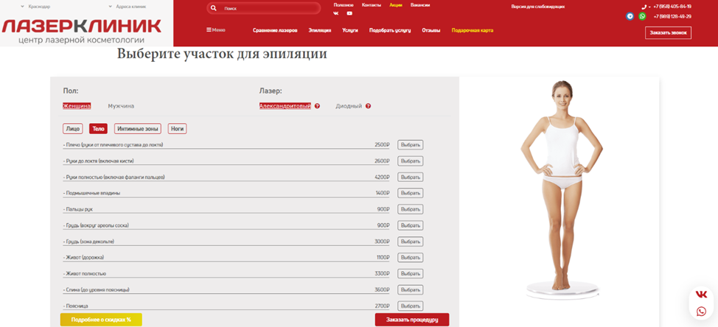
Рисунок 4 – Оформление сайта ООО «Лазер Клиник»: представление стоимости услуг для клиентов

Сайт выполнен в корпоративном стиле, имеет достаточно лаконичный дизайн. Также настройки сайта выполнены таким образом, что при заходе посетителя сразу определяют его местоположение и показывают сеть клиник именно в том городе, где находится клиент, что важно с учетом разветвленности сети клиник.
Среди недостатков сайта следует отметить некоторую перегруженность различными всплывающими окнами и кнопками, которые расположены практически в одном месте и даже перекрывают друг друга, что приведено на рисунке 5.

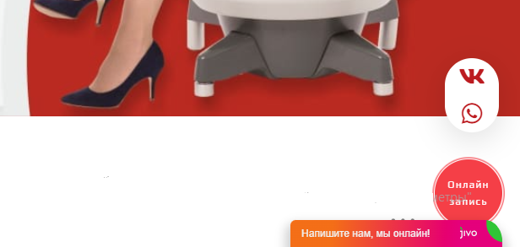
Рисунок 5 – Ошибки при размещении кнопок на сайте ООО «Лазер Клиник»

Но в целом, сайт выполнен достаточно грамотно и является отличным инструментом для привлечения клиентов.
Также следует отметить, что для мобильных устройств используется адаптированная версия сайта, которая также отличается лаконичностью и удобством.
Также у клиники настроена SEO-оптимизация сайта и подключена рекламная подписка от Яндекс Бизнеса, которая включает рекламу в поиске Яндекса, Яндекс.Картах, на сайтах партнёров.
Рекламная подписка от Яндекса позволяет проводить автоматическое создание и запуск рекламных объявлений, использует умное распределение бюджета, т.е. перераспределяет бюджет на объявления, которые приводят больше всего клиентов, а неэффективные донастраивает или останавливает.
Использование рекламной подписки позволяет ООО «Лазер Клиник» привлекать клиентов, которые ищут не конкретно Лазер Клиник, а услуги лазерной эпиляции или другие услуги, предлагаемые клиникой по ключевым словам.
Также ООО «Лазер Клиник» активно использует маркетинг в социальных сетях и мессенджерах.
У компании есть группа ВКонтакте (https://vk.com/laser_clinic_krasnodar), оформление сообщества представлено на рисунке 6. На своей странице подписчикам компания предлагает следующие виды контента:
‒ сообщения об акциях и специальных предложениях;
‒ полезная информация о процедурах, о том, как следует готовиться к ним, какой эффект они дают в текстовом и видео-формате;
‒ развлекательные видео;
‒ информационные сообщения.
Но отметим, что посты в группе выходят нерегулярно, отсутствует интерактив для подписчиков, а таргетированная реклама в социальной сети не настроена, что существенно снижает эффективность использования «ВКонтакте» как маркетингового инструмента.

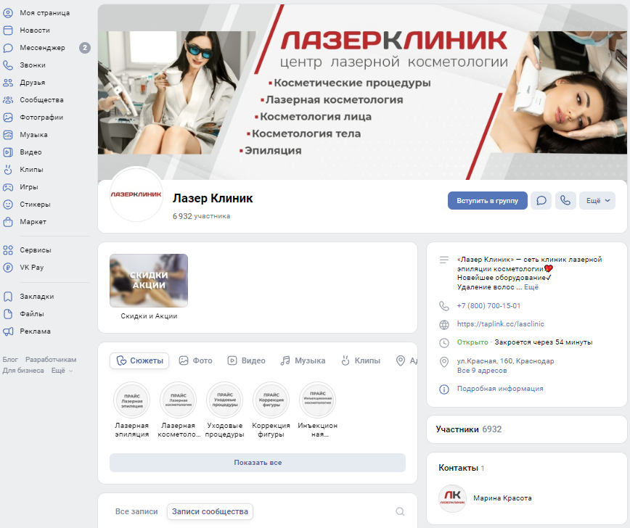
Рисунок 6 – Группа ООО «Лазер Клиник» в социальной сети «ВКонтакте»
Кроме того, у компании имеется своя страница в социальной сети «Одноклассники», но она практически не ведётся.
Также ООО «Лазер Клиник» имеет канал в Telegram. Оформление канала представлено на рисунке 7.
По сути, канал в Telegram дублирует информацию из группы «ВКонтакте», т. е. компания не использует дифференцированный подход для работы в социальных сетях. Кроме того, комментарии в канале Telegram для пользователей отключены, что снижает возможности для интерактива. Реклама в Telegram также не используется ООО «Лазер Клиник» для продвижения своего канала.

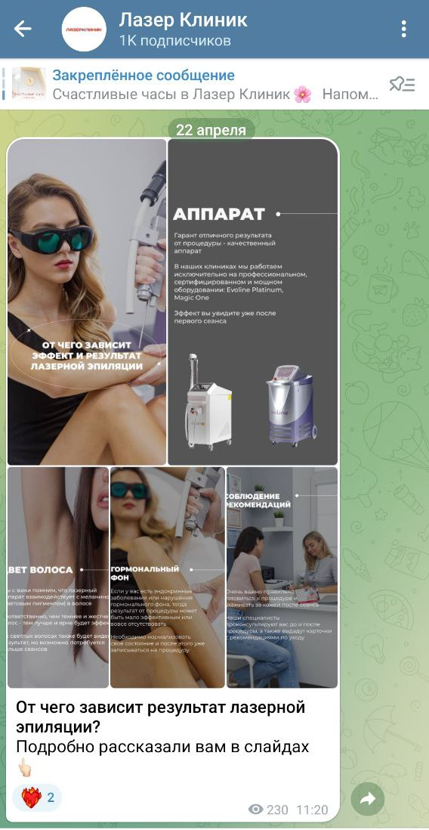
Рисунок 7 – Канал ООО «Лазер Клиник» в Telegram
Необходимо отметить, что на каждой интернет-площадке выдержан единый стиль компании, что говорит об использовании интегрированного подхода к маркетинговым коммуникациям в Интернете.
Отметим, что у клиники также была страница в Instagram, однако в 2022 г. она была удалена из-за запрета социальной сети в Российской Федерации.
Также у компании имеется официальный канал в YouTube (https://www.youtube.com/@laser_clinic), там представлены видео различного формата:
‒ видео с представлением различных видов процедур, предлагаемых в клиниках сети;
‒ видео с консультациями специалистов, ответами на вопросы клиентов;
‒ короткие видео (shorts) с отзывами клиентов, юмористические развлекательные видео.
Ещё один важный инструмент Интернет-маркетинга ООО «Лазер Клиник» – это официальное приложение компании. В приложении клиентам предоставляются следующие функциональные возможности:
‒ запись на удобный день и время;
‒ полная информация о визитах;
‒ возможность переносить или отменить запись;
‒ специальные скидки и акции.
В целом, приложение – это, скорее, инструмент удобной записи для существующих клиентов. Оформление приложения представлено на рисунке 8.
Ещё одно направление интернет-маркетинга – это сайты и порталы с отзывами о различных организациях и заведениях. Страницы с отзывами о клинике имеются на таких крупных сайтах как ПРОДОКТОРОВ, Отзовик, ZOON, отзывы на Яндекс.Картах.
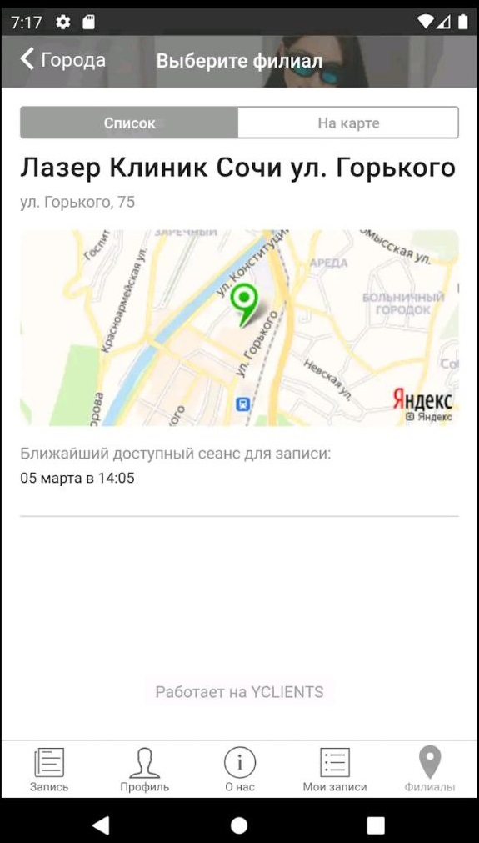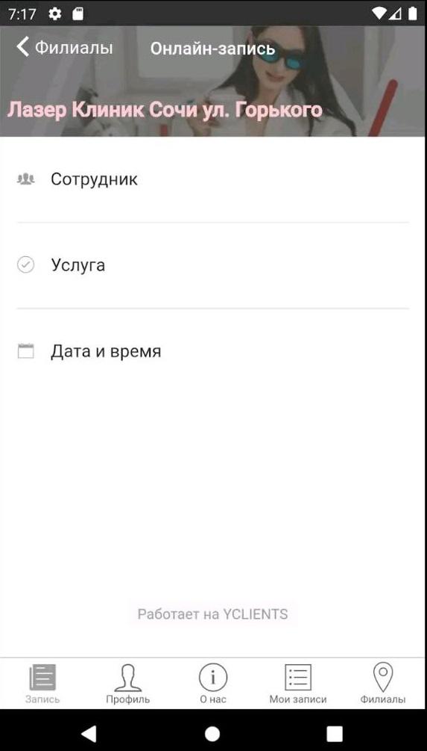
Рисунок 8 – Мобильное приложение ООО «Лазер Клиник»

Отметим, что компания периодически отслеживает и отвечает на отзывы клиентов, однако большинство негативных отзывов остаются без ответа, что является существенным упущением компании. Это отражено на рисунке 9.
Когда клиенты не получают обратной связи, они понимают, что возвращаться к компании точно не стоит, а другие, смотря на неотвеченные отзывы, убеждаются, что репутация для компании неважна. Обратная связь – не только важнейшая часть маркетинговой коммуникации, но и способ для компании понять, что следует исправить для обеспечения более высокого уровня удовлетворенности клиентов.
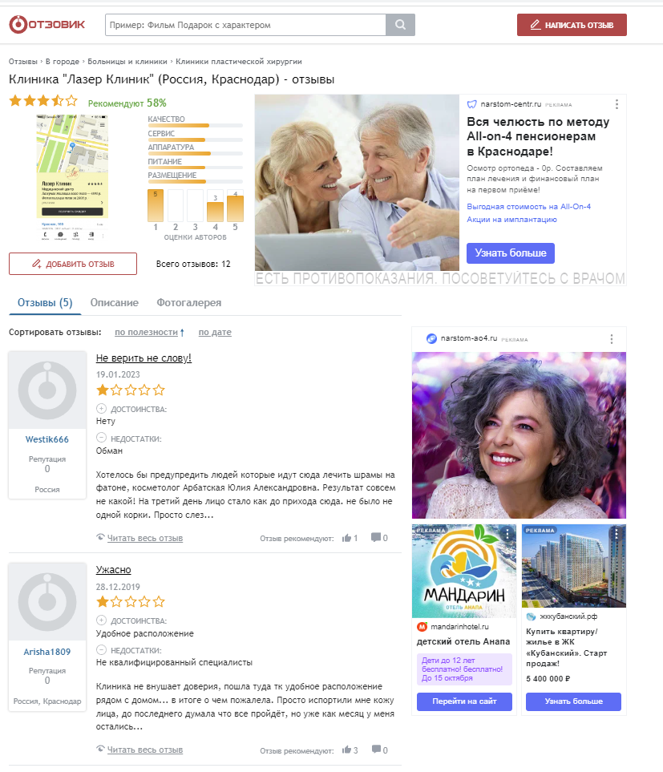
Рисунок 9 – Не отвеченные негативные отзывы об ООО «Лазер Клиник» на сайте «Отзовик»

Таким образом, можно сказать, что ООО «Лазер Клиник» активно использует разные технологии Интернет-маркетинга, однако, их перечень не очень большой, а используемые технологии применяются не в полной мере, есть ряд существенных недостатков, о чем свидетельствуют и показатели эффективности маркетинга, которые рассмотрим далее.

2.3 Оценка показателей эффективности интернет-маркетинга предприятия

Официальный сайт является основным и наиболее развитым инструментом Интернет-маркетинга ООО «Лазер Клиник». Сервисы статистики показывают, что за последние 3 года трафик сайта менялся неравномерно. График представлен на рисунке 10.

Рисунок 10 – Число посетителей сайта ООО «Лазер Клиник» в 2020 г. – в первом квартале 2023 гг.

Видим, что наибольшие показатели посещаемости сайта наблюдались в 2021 г., также видна сезонность в посещении – больше всего посетителей приходится на второй и третий кварталы года. Пик посещаемости отмечен во втором квартале 2021 г., когда число посетителей составило более 51 тысячи человек.
За первый квартал 2023 г. количество посетителей сайта составило 37 445 пользователей, что на 17,05% ниже, чем за четвертый квартал 2022 г. Это также связано с сезонным фактором.
Подробное распределение посещаемости сайта за январь-март 2023 г. представлено на рисунке 11.

Рисунок 11 – Число посетителей сайта ООО «Лазер Клиник» в первом квартале 2023 гг.

Как видим, в феврале количество посетителей было наиболее высоким из 3-х месяцев – 14 674 человека. Но уже в марте количество посетителей снизилось. Рост популярности сайта в феврале связан с подготовкой целевой аудитории к весенним праздникам.
Среднее число уникальных посетителей сайта в первом квартале 2023 г. - 5 904 человек, т. е. в среднем каждый уникальный посетитель заходил на сайт 2 раза.
Аналитика показывает, что большая часть посетителей (76,37%) в первом квартале 2023 г. посещали мобильную версию сайта.
Средняя длительность визита в рассматриваемый период – 2 минуты 50 сек, этого достаточно, чтобы увидеть перечень услуг, ознакомиться с ценами, выбрать адрес ближайшей клиники, но не для того, чтобы изучать полезные материалы и видео, соответственно, их мало кто смотрит из посетителей.
Количество страниц, которые в среднем посещают пользователи сайта со- ставляет – 3,81. Bounce Rate, т. е. количество пользователей, которые покинули сайт прямо со страницы входа, составляет 60,81% в первом квартале 2023 г., при это в 2022 г. этот показатель не превышал 55%. В целом, такие показатели можно объяснить тем, что первая страница сделана в виде лендинга, т. е. вся необходимая информация и так представлена на первой странице и пользователям нет необходимости изучать другие страницы.
Соотношение каналов привлечения отражено на рисунке 12.

Рисунок 12 – Каналы привлечения трафика на сайт ООО «Лазер Клиник» в январе-марте 2023 гг.

Таким образом, более половины посетителей приходят на сайт благодаря поиску через поисковые системы. При этом брендированный поиск (т. е. поиск непосредственно «Лазер Клиник») привёл 27% посетителей, небрендированный – 73%. Это говорит о том, что SEO-продвижение сайта настроено достаточно неплохо.
Наиболее популярные поисковые запросы, посредством которых осу-
ществляются переходы на сайт, включают следующие слова и фразы:
‒ lasclinic.ru/;
‒ удаление папилломы краснодар;
‒ лазерклиник краснодар;
‒ лечение лазером папилломы новосибирск;
‒ омоложение;
‒ лазерная эпиляция ростов;
‒ краснодар красная улица 160 лазерклиник;
‒ лазерный аппарат депиляция и удаление пигментных пятен;
‒ лазерная александритовая эпиляция ростов-на-дону;
‒ лазерная эпиляция челябинск.
Однако, отметим, что в поисковой системе Google страница компании по запросу «лазерная эпиляция краснодар» находится на второй странице поиска, в Яндексе – на первой странице, что представлено на рисунке 13.
Таким образом, можно сделать вывод, что под поисковую систему Google сайт настроен не так эффективно, как под Яндекс, однако, следует учитывать и тот факт, что у компании оформлена подписка Яндекс Бизнес, что определяет лучшие результаты в этой системе.
Напрямую на официальный сайт заходят 36,2% посетителей сайта, как правило, это уже действующие клиенты компании.
Ещё 12,6% посещают сайт со страниц клиники в социальных сетях (интересно, что большая часть на сайт попадает со страницы YouTube), что, вероятно, связано с тем, что в других социальных сетях и так есть возможность связаться с клиникой и сделать запись, а в YouTube такая возможность отсутствует.
Также 1% посетителей в первом квартале 2023 г. пришёл по реферальной ссылке.
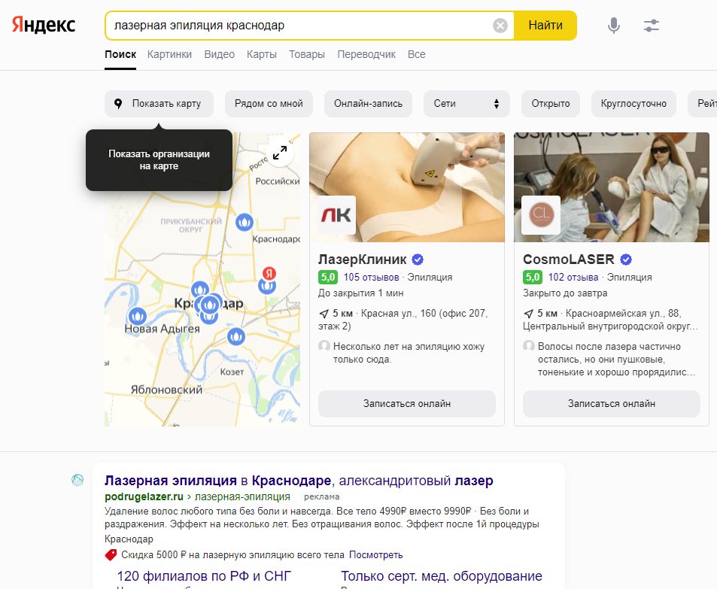
Рисунок 13 – Результаты поискового запроса «лазерная эпиляция краснодар»

Если говорить об эффективности использования социальных сетей, то можно отметить, что посещаемость их гораздо ниже, чем официального сайта.
На группу «ВКонтакте» подписано 6 932 участника, однако, посты просматривают 500–1500 участников группы, за март 2023 г. среднее число просмотров составляет 797 просмотров на 1 пост.
Visibility Rate, т.е. коэффициент видимости, показатель, который демонстрирует, какое число людей по отношению к общему числу подписчиков видело публикацию, в марте 2023 г. был равен 11,51%, при этом отметим снижение показателя в сравнении с 2022 г.
Показатель вовлеченности на 1 пост ER POST в рассматриваемый период всего 0,03%, а средняя вовлеченность в месяц ER – 0,012%.
В среднем за март 2023 г. приходилось всего 2 лайка на 1 пост.
Это означает, что активность на странице клиники невысокая, что даже сотрудники клиники не принимают активного участия в жизни страницы, она неинтересна для большинства подписчиков. А высокое число подписчиков при низкой вовлеченности может объясняться тем, что страница была создана ещё в 2012 году, за это время на неё подписались много пользователей социальной сети, но часть из них уже ушла из «ВКонтакте», часть перестали пользоваться услугами ООО «Лазер Клиник», часть просто утратили интерес.
Рассмотрим показатели вовлеченности канала ООО «Лазер Клиник» в Telegram, канал был создан 12.07.2022, на данный момент (апрель 2023 г.) на него подписано 1043 пользователя. Динамика изменения количества пользователей представлена на рисунке 14.

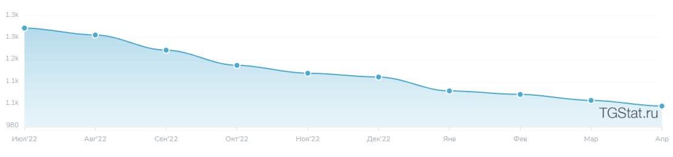
Рисунок 14 – Количество подписчиков канала ООО «Лазер Клиник» в Telegram в июле 2022 г. – апреле 2023 г.

К сожалению, заметна чёткая тенденция к сокращению количества подписчиков канала. Связано это с тем, что часть из подписчиков Лазер Клиник в Instagram после удаления страницы в запрещенной социальной сети перешли в Telegram, однако из-за нерегулярного и не всегда интересного контента, без интерактива, просто постепенно стали отписываться от канала компании.
Но всё же стоит отметить, что показатели вовлеченности данного канала гораздо лучше, чем страницы «ВКонтакте», так как пользователи по большей части актуальные.
Динамику охвата постов можно наблюдать на рисунке 15.
Как видим, она хоть и нестабильна, но не сокращается стремительно, в марте 2023 г. среднее количество просмотров составляло 603.
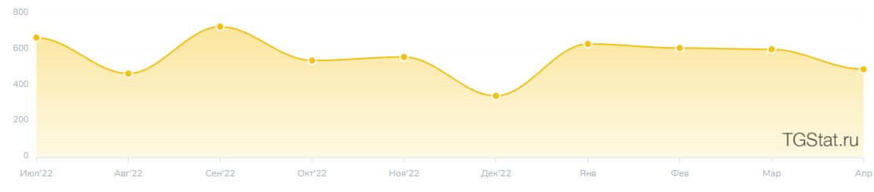
Рисунок 15 – Охват постов канала ООО «Лазер Клиник» в Telegram в июле 2022 г. – апреле 2023 г.

Visibility Rate для Telegram-канала компании за рассматриваемый период составляет 47%, а 22% подписчиков читают посты канала в первые 24 часа после публикации.
Но вовлеченность подписчиков, хоть и выше, чем «ВКонтакте», но не более 2,5%, в среднем в марте 2023 г. – 1,36%.
В «Одноклассниках» в группе ООО «Лазер Клиник» очень мало участников, всего 146. Это объясняется непопулярностью данной сети среди целевой аудитории клиники, поэтому компания не уделяет данной сети особого внимания, посты здесь выходят очень редко.
Что касается YouTube, но апрель 2023 г. на официальном канале компании 275 подписчиков, размещено там 73 видео, а зарегистрирован канал был ещё в 2018 г.
В период февраля 2018 г. по апрель 2023 г. видео на канале ООО «Лазер Клиник» просмотрели 91 167 раз.
За последний месяц (март 2023 г.) среднее количество просмотров на 1 запись составляло 16.
Visibility Rate для 1-го поста был равен 5,82%.
Так что показатели эффективности YouTube-канала компании также не очень высоки.
Официальное приложение ООО «Лазер Клиник» было скачено более 1000, но отзывов клиентов о его использовании нет.
В целом, анализ системы Интернет-маркетинга ООО «Лазер Клиник» показывает, что только сайт компании функционирует действительно эффективно и сделан в соответствии с современными требованиями.
Остальные инструменты по большей части созданы только потому, что так «принято» на рынке, однако, их потенциал не используется должным образом, возможно, потому что социальные сети не дают той отдачи, на которую рассчитывали руководители. Однако, при таком подходе к их ведению, они и не могут ни привлекать новых клиентов, ни обеспечивать удержание и лояльность существующей клиентской базы.
Завершая анализ используемых интернет-технологий рассмотрим также финансовую эффективность использования Интернет-маркетинга.
Отметим при этом, что, к сожалению, в компании не настроена сквозная аналитика привлечения клиентов со всех каналов маркетинговых коммуникаций в Интернете. Наиболее точные данные могут быть собраны только по сайту ООО «Лазер Клиник» и мобильному приложению, по социальным сетям данные не собираются и не анализируются, что также является достаточно серьёзным недостатком.
Ежемесячные затраты ООО «Лазер Клиник» на Интернет-маркетинг представлены в таблице 7.

Таблица 7 – Ежемесячные затраты на Интернет-маркетинг ООО «Лазер Клиник»
Статья | Расходы, тыс. руб.
Поддержка и SEO-продвижение сайта | 60
Рекламная подписка Яндекс Бизнес | 100
Изготовление контента для сайта и социальных сетей | 20
Ведение социальных сетей | 30
Итого | 210

Отметим, что сумма затрат на Интернет-маркетинг не меняется в течение 2020–2022 гг.
Данные об изменении количества записей, оставленных через сайт, показателей CPV (cost per visitor – стоимость посетителя), CR (conversion rate – конверсия посетителей сайта в клиентов) и CPO (cost per order – стоимость заказа) представлены в таблице 8.
Таблица 8 – Показатели эффективности сайта ООО «Лазер Клиник»
Показатель | 2020 г. | 2021 г. | 2022 г. | 1 квартал 2023 г.
Количество посетителей, чел. | 135 090 | 174 155 | 169 882 | 37 445
Количество записей через сайт, чел. | 2 814 | 5 331 | 5 007 | 1 082
CPV, руб. | 14,2 | 11,0 | 11,3 | 12,8
CR, % | 2,1 | 3,1 | 2,9 | 2,9
CPO, руб. | 682,3 | 360,2 | 383,5 | 443,6

Как видим, в 2022 г. по сравнению с 2021 г. количество записей через сайт сократилось, что обусловлено снижением спроса на услуги компании, это привело к увеличению CPV: если в 2021 г. показатель был равен 11 руб., то в 2022 г. он вырос до 11,3 руб., а в 1-ом квартале – до 12,8 руб. CPO также существенно вырос в 2022-2023 гг. в сравнении с показателями 2021 г.
Конверсия сайта снизилась в сравнении с 2021 г. и составила 2,9%.
Негативные тенденции изменения показателей эффективности сайта свидетельствуют о том, что несмотря на достаточно хороший сайт, компания не может улучшить его работу для увеличения количества заказов.
Также приведём расчётные данные по общей эффективности системы Интернет-маркетинга ООО «Лазер Клиника» в таблице 9.
Как видим, здесь также наблюдаются негативные тенденции:
‒ общее количество записей, оставленных с использованием всех технологий Интернет-маркетинга снизилось в 2022–2023 г. в сравнении с 2021 г.;
‒ CPO вырос в 2022–2023 гг., при этом показатель выше, чем CPO сайта, т. е. эффективность других каналов маркетинговых коммуникаций ещё хуже;
‒ показатель ROMI в 2023 г. самый низкий за все годы.
Таблица 9 – Показатели эффективности системы Интернет-маркетинга ООО «Лазер Клиник»
Показатель | 2020 г. | 2021 г. | 2022 г. | 1 квартал 2023 г.
Количество записей, полученных посредством всех каналов Интернет-маркетинга, чел. | 3376 | 6232 | 5954 | 1322
Продолжение таблицы 9
Показатель | 2020 г. | 2021 г. | 2022 г. | 1 квартал 2023 г.
CPO, руб. | 639,8 | 404,4 | 423,2 | 476,6
Валовая прибыль от записей, полученных посредством всех каналов Интернет-маркетинга, тыс. руб. | 8236 | 9356 | 10342 | 2107
Маркетинговые расходы, тыс. руб. | 2160 | 2520 | 2520 | 630
ROMI, % | 281,3 | 271,3 | 310,4 | 234,5

В целом, полученные данные свидетельствуют о том, что эффективность системы Интернет-маркетинга ООО «Лазер Клиник» недостаточно высока и даже снижается в сравнении с 2021 г., что требует от руководства компании пересмотра используемых технологий Интернет-маркетинга, их развития и внедрения новых инструментов, что является одним из важнейших условий для сохранения сильных конкурентных позиций при снижении темпов роста рынка и усилении конкурентной борьбы.
В данной главе исследования был проведен анализ системы Интернет-маркетинга ООО «Лазер Клиник», которое является федеральной сетью клиник по оказанию различных косметологических услуг.
Результаты анализа показали, что в 2022–2023 гг. финансовые результаты деятельности предприятия сократились, что связано с негативными тенденциями на рынке.
Анализ системы Интернет-маркетинга показал, что компания для своего продвижения использует различные инструменты, включая официальный сайт, SEO-продвижение и рекламу сайта в Яндексе, социальные сети и мессенджеры (ВКонтакте, Telegram, Одноклассники, YouTube), собственное мобильное приложение и т. д.
К сожалению, работа во всех указанных каналах маркетинговых коммуникаций ведется не в полной мере результативно.
Наиболее развитый инструмент – это Интернет-сайт, однако и в его оформ-
лении есть недочёты. Что касается социальных сетей, то они ведутся нерегулярно, в них отсутствует интерактив для пользователей, судя по снижению аудитории групп компании в социальных сетях, предлагаемый контент является не вполне интересным для целевой аудитории ООО «Лазер Клиник».
Неудовлетворительной можно назвать и работу компании с отзывами на различных площадках – ответы официального представителя клиники очень редкие, отсутствует работа с негативными отзывами.
Мобильное приложение может использоваться клиентами только как инструмент записи на процедуры, в нём практически отсутствует функционал, позволяющий компании поддерживать интерес пользователей, формировать их лояльность.
Выявленные недочёты подтверждаются снижением показателей экономической эффективности системы Интернет-маркетинга в 2022–2023 гг., так как стоимость посетителей и стоимость заказов компании выросла, а рентабельность маркетинговых затрат сократилась.
Полученные результаты свидетельствуют о необходимости развития системы Интернет-маркетинга ООО «Лазер Клиник».

3 Разработка мероприятий по совершенствованию применения
интернет-маркетинга в компании

3.1 Разработка и обоснование предложений по совершенствованию
интернет-маркетинга

На основе анализа маркетинговой деятельности и экономических показателей ООО «Лазер Клиник» удалось установить, что существующие подходы к продвижению компании в Интернете и работе с клиентами являются недостаточно эффективными. Пассивная политика по продвижению, которая в условиях растущей конкуренции неизбежно приведет к снижению конкурентоспособности, нуждается в принципиальных изменениях. Компания является одним из лидеров рынка в своей отрасли с широкой сетью сбыта, поэтому для укрепления позиции на рынке, вытеснения конкурентов с ограниченными возможностями и создания барьеров для входа на рынок руководству ООО «Лазер Клиник» целесообразно увеличить расходы на интернет-маркетинг.
Для решения проблем с посещаемостью сайта, ведением страниц в социальных сетях и их наполнением, для изменения морально устаревшей концепции работы с отзывами, полноценного задействования возможностей приложения и повышения рентабельности маркетинговых затрат предлагается реализовать комплекс мероприятий, которые можно условно разделить на несколько групп.
Важным условием успешной интеграции нового подхода к маркетинговой деятельности в Интернете является взаимосвязанность и взаимозависимость реализуемых мер – успешное достижение целей в одной группе мероприятий неизбежно приводит к повышению эффективности в других группах, и наоборот.
В схематичном виде концепция улучшения Интернет-маркетинга компании представлена на рисунке 16.

Рисунок 16 – Общая схема улучшения Интернет-Маркетинга ООО «Лазер Клиник»

Далее детально рассмотрим разные группы мероприятий, которые необходимо реализовать.
1) повышение посещаемости и конверсии сайта (подъем сайта в поисковой выдаче);
2) увеличение трафика в социальных группах.
3) систематизация контента и маркетинговых мероприятий;
4) улучшение работы с клиентами;
5) сотрудничество с популярными блогерами для рекламы продукции компании;
6) оценка эффективности различных инструментов.
Рассмотрим подробнее первую группу мероприятий. По данным на 2022 год доля Google в поисковой активности пользователей на территории РФ составляла не менее 49%, при этом через Google ООО «Лазер Клиник» можно найти только на второй странице. Кроме того, Google гораздо чаще используют состоятельные пользователи iPhone, которые входят в целевую группу компании.
В этой связи ООО «Лазер Клиник» рекомендуется продвижение с помощью Google Ads. Даже после введения санкций размещение контекстной рекламы в Google возможно через сторонние сервисы (например, eLama). Улучше-
ние конверсии за счет лидогенерации и оптимизации дизайна сайта. Компания слабо использует возможности лидогенерации. На текущий момент на сайте есть раздел «Подобрать услугу», который фильтрует потребности клиента и адресует его на страницы с услугами и по сути не является лид-формой. Из лид-форм используются только кнопки «Онлайн запись» и «Заказать звонок». Для повышения конверсии предлагается задействовать более активные и агрессивные средства лидогенерации. В частности, уменьшить размеры рекламных баннеров на главной странице и освободившееся пространство занять лид-формой, собирающей данные клиента: имя, возраст, интересующие услуги, номер телефона, адрес электронной почты, либо предлагающей зарегистрировать личный кабинет, где нужно будет заполнить информацию о себе. Чтобы мотивировать клиента на совершение предложенных действий, можно предложить особые условия: скидка на первые два сеанса, бесплатное участие в вебинаре и т. п. Учитывая, что большая часть клиентов для связи с компанией использует мобильные устройства, указанный функционал должен быть доступен на платформах Android и IOS.
Дизайн сайта перенасыщен интерактивными элементами, которые наслаиваются друг на друга, занимают значительную часть экрана и располагаются бессистемно, что затрудняет навигацию. Эти недостатки легко исправить за счёт поверхностной корректировки html-кода.
Также в целях оптимизации дизайна важно сделать качественную перелинковку сайта с другими каналами. На сайте сложно найти ссылку на YouTube-канал, т. к. иконки ВК и YouTube размещены ближе к поисковой строке, а WhatsApp и ТГ – ближе к контактам. Их расположение необходимо систематизировать. При этом в ТГ-канале и на YouTube-канале вообще нет ссылок на сайт компании – это нужно исправить.
Ещё на сайт нужно добавить интерактивный блок, помогающий поделиться информацией о странице с другими пользователями в социальных сетях или быстро скопировать визитку компании.
Но, чтобы посетители сайта хотели делиться информацией, её необходимо генерировать, а для этого необходимо реализовать ряд мероприятий:
– в разделе «Полезное» структурировать и систематизировать информацию, добавить список статей, чтобы легче было ориентироваться и найти нужную страницу;
– добавить и постоянно обновлять информацию в этом разделе;
– при размещении информации ориентироваться как на практическую пользу для потенциальных клиентов, так и на популярность поисковых запросов, т. е. сделать ряд статей SEO-оптимизированными;
– добавить в статьи больше графики, ссылок на видео, уйти от существующего формата «простыня текста», сделать подачу материала более интересной.
Такой инструмент продвижения как метатеги используется компанией не в полной мере, что ухудшает конверсию при выдаче в поисковиках. К примеру, по ключевому запросу «лазерная депиляция краснодар» в Метатеге Description, помимо перечисления преимуществ компании, прописана информация о сборе данных пользователя: «Отправляя форму вы даете согласие на обработку персональных данных». Данная информация является не только лишней, но и отпугивает потенциальных клиентов. Метатеги по ключевым запросам нужно пересмотреть и при необходимости откорректировать.
Далее рассмотрим вторую группу мероприятий. Для привлечения аудитории в группы целесообразно размещать ссылки в популярных пабликах, которые могут быть интересны целевой аудитории. Примеры таких сообществ:
– Красота | Мода | Шоу Бизнес (https://vk.com/beauty);
– ПРИЧЕСКИ.СТИЛЬ.КРАСОТА (https://vk.com/hairs4chicks);
– Красота (https://vk.com/barishn);
– Пластика и косметология (https://t.me/frau_klinik);
– Мода | Красота (https://t.me/modnayastilnaya) и т. п.
Контент в группах должен выходить регулярно (рекомендуемая частота – 1 пост в сутки). Характер постов рекомендуется чередовать: напоминание об услугах компании (цены, акции, условия) / полезная информация для клиентов (особенности предоставления услуг) / информация общего характера о косметологических услугах, уходе за кожей, правилах подбора косметологических средств и т. п.
В группах ВК и ТГ необходимо добавить больше интерактивного взаимодействия с клиентами:
– периодически проводить опросы (например, «Что вам нравится в услугах Лазер Клиник», «Что не нравится…» и т.п.) для выявления предпочтений потребителей, для установления обратной связи, а также опросы, носящие скрытый рекламный характер (например, за неделю до официального объявления об установке нового оборудования можно провести опрос «Считаете ли вы, что Лазер Клиник нужно приобрести более современное оборудование (название оборудования) для УЗ-чистки лица?» – ответ очевиден и ни на что не влияет, но пользователи чувствуют, что участвуют в жизни компании и влияют на принятие решений);
– добавить форму для обращения, чтобы можно было, не выходя из группы, задать вопрос любой тематики / оставить заявку для записи на приём;
– открыть форум по разным типам услуг и прочим вопросам, где пользователи смогут обмениваться актуальной информацией.
Для привлечения внимания и расширения аудитории социальных групп целесообразно периодически проводить акции, например:
– «Первая услуга 50%» – новые клиенты, которые запишутся на приём до конца месяца, получают скидку в 50% на первую заказанную услугу;
– «Приведи подругу» – клиент, который приведет в клинику своего знакомого, получает скидку 10% на все услуги компании на протяжении 6 месяцев;
– «15% за отзыв» (более подробно об этой акции см. подпункт 4) и т. п.
Также несколько раз в год рекомендуется проводить розыгрыши среди постоянных клиентов (например, среди тех, кто заказывал услуги Лазер Клиник не менее 3 раз в текущем году). Для сокращения расходов в качестве призов могут выступать сертификаты на получение услуг в рамках определенной суммы, либо бесплатные услуги (с правом передачи знакомому).
Особое внимание следует уделить развитию Youtube-канала. Частота выхода роликов должна быть повышена с 1 ролика в 5 полгода (текущий показа-
тель) до 1 ролика в неделю (+ короткие дубликаты в Shorts). Характер выкладываемой информации должен быть более вариативным (по тому же принципу, что и для ТГ и ВК-групп, см. выше). Качество материалов необходимо повысить – текст должен быть менее коммерческим, более естественным и соответствующим особенностям платформы (а не просто зачитанным на камеру текстом со страницы сайта).
Заинтересовать аудиторию можно также за счет проведения вебинаров для потенциальных клиентов и интернет-аудитории в целом. На ежемесячных вебинарах сотрудник компании или приглашенный эксперт будет освещать какую-то узкую тему, акцентируя внимание на подходах, используемых в клинике, и отвечая на вопросы зрителей в чат-боте. Время проведения вебинаров можно определять с помощью опросов в соцсетях, вовлекая посетителей в интерактивное взаимодействие.
Учитывая тенденции к развитию медиаплатформ на территории РФ целесообразно зарегистрировать канал компании на Rutube и дублировать туда материалы с Youtube.
Рассмотрим третью группу планируемых мероприятий. На текущий момент у ООО «Лазер Клиник» присутствует единая информационная политика, которая выражается, например, в едином стилистическом оформлении информационных площадок, однако по сути данная политика не работает, поскольку у компании нет постоянно генерируемого и взаимосвязанного контента. Каналы связи с клиентами должны быть взаимосвязаны и систематизированы:
– видео-контент, заливаемый на YouTube, должен дублироваться Rutube, ВК и ТГ;
– новостные сообщения, опросы, сведения о проводимых акциях и розыг-
рышах должны одновременно выходить на всех площадках (включая мобильное приложение). Кроме того, для распространения подобных сообщений целесообразно прибегнуть к e-mail-рассылкам (сейчас этот инструмент не используется, несмотря на то, что компания собирает данные пользователей в лид-формах);
– видеоролики, разрабатываемые для видеохостингов и графика, создаваемая для постов в ТГ и ВК, должны служить дополнением для текстовых материалов, размещаемых на сайте, и наоборот (синхронность и дополняемость разных типов информационных сообщений).
Далее рассмотрим подробнее четвертую группу мероприятий. Для повышения эффективности взаимодействия с клиентами ООО «Лазер Клиник» необходимо решить три задачи:
1) устранить диссонанс отзывов на сайте и в агрегаторах. На сайте размещены исключительно положительные отзывы (что вызывает сомнения в естественности их происхождения), в то время как в агрегаторах встречаются и негативные мнения о компании. Форму для размещения отзывов на сайте нужно деформализовать: открыть возможность для оценки отзывов одних пользователей другими пользователями, обеспечить возможность размещения отзыва без премодерации, активно отвечать на сообщения пользователей, аргументированно работать с негативными отзывами, собирать статистику. Отзывы на агрегаторах нужно мониторить, своевременно размещать ответы;
2) расширить функционал приложения – оно должно быть интерактивной системой взаимодействия с клиентом, а не просто формой записи на услуги. В приложении должны отображаться актуальные новости, полезная информация, размещаемая в социальных сетях, ссылки на ролики в YouTube. В отдельных разделах необходимо разместить прайс-лист с функцией быстрого поиска, быструю форму обращения по интересующему вопросу;
3) задействовать вирусный способ распространения информации о компании. Для этого нужно раз в два месяца на протяжении 2 недель проводить акцию «15% за отзыв» – клиенту предоставляется 15% скидка на любую услугу, если он обязуется разместить на своей странице развернутый отзыв со ссылкой на сайт компании (размещение отзыва подтвердить ссылкой на соответствующий пост в социальной сети).
Анализируя пятую группу планируемых мероприятий, можно сделать вывод, что на текущий момент социальные группы не могут похвастать достаточной для межрегиональной компании популярностью, поэтому значительный прирост посетителей может дать нативная реклама у блогеров, выпускающих близкий по тематике контент. Возможные варианты:
‒ Елена Крыгина (https://www.youtube.com/@elenakrygina, 833k подписчиков на Youtube);
‒ Даша Архипова про бьюти (https://vk.com/arhipovabeauty, 23k ВК);
‒ Валерия Чекалина (https://vk.com/id18216993, 973k ВК)
‒ Марина Добровольская (https://vk.com/id52883097, 318 k ВК) и т. п.
Стоимость размещения и потенциальный эффект необходимо сопоставлять индивидуально, исходя из конкретного случая.
Рассмотрим шестую группу планируемых для ООО «Лазер-Клиник» мероприятий. Важной составляющей действенной реализации предложенных мероприятий является постоянная оценка эффективности выполняемых мер. Для этого необходимо собирать и анализировать данные о посещаемости социальных сетей и официального сайта, замерять динамику посещаемости, лидов, прироста клиентов на фоне проводимых мероприятий.
Конечной целью оценки эффективности Интернет-маркетинга является определение не эффективных инструментов продвижения с дальнейшим отказом от них и фокусированием ресурсов на инструментах (мероприятиях) с наилучшим соотношением затрат и отдачи.

3.2 План мероприятий по развитию системы интернет-маркетинга компании

Предложенные рекомендации по совершенствованию интернет-маркетинга ООО «Лазер Клиник» носят системный характер, а поэтому требуют интеграции в штат компании дополнительного сотрудника – контент-менеджера, который будет обладать комплексным видением проекта, собирать и генерировать идеи, осуществлять взаимодействие с контент-мейкерами и партнерами, координировать выдачу контента в разных каналах, отслеживать реакции сообщества, оценивать эффективность мероприятий и отчитываться перед руководством компании. Остальные функции в рамках проекта по развитию системы интернет-маркетинга целесообразно отдать на аутсорсинг. Перечень мероприятий, сроки оценочные расходы по каждому из них представлены в таблице 10.

Таблица 10 – План мероприятий по совершенствованию Интернет-маркетинга ООО «Лазер Клиник»
Мероприятие | Сроки проведения | Ответственный исполнитель | Разовые расходы | Постоянные расходы
Введение в организационную структуру должности контент-менеджера | 01.08.2023-01.09.2023 | HR-менеджер | - | 50 тыс.руб./мес.
Продвижение через Google Ads | 01.09.2023-01.09.2024 | Контент-  менеджер | - | 70 тыс. руб./мес.
Оптимизация дизайна главной страницы сайта | 01.08.2023-01.09.2023 | Аутсорсинг (веб-дизайнер) | 10 тыс. руб. | -
Расширение функционала приложения | 01.07.2023-01.09.2023 | Аутсорсинг (программист) | 80 тыс. руб. | -
Интенсификация выпуска видеороликов, создание графических материалов | 01.09.2023-01.09.2024 | Аутсорсинг (оператор-монтажер) | - | 20 тыс. руб./мес.
Оптимизация дизайна раздела «Полезное», улучшение отображения статей | 01.09.2023-14.09.2023 | Контент-  менеджер | - | -

Продолжение таблицы 10
Мероприятие | Сроки проведения | Ответственный исполнитель | Разовые расходы | Постоянные расходы
Оптимизация и разработка текстовых материалов, написание сценариев для видеороликов, размещение постов с полезной информацией в группах, работа с отзывами | 01.09.2023-01.09.2024 | Аутсорсинг (копирайтер) и Контент-  менеджер | - | 45 тыс. руб./мес.
Размещение ссылок в пабликах ВК и ТГ | 01.09.2023-14.09.2023;  01.12.2024-14.12.2024;  01.03.2024-14.03.2024;  01.06.2024-14.06.2024 | Контент-  менеджер | 400 тыс. руб.  (4 х 100 тыс. руб.) | -
Расширение функционала социальных групп, создание канала на Rutube | 01.09.2023-08.09.2023 | Контент-менеджер | - | -
Организация и проведение акций и розыгрышей | 01.09.2023-01.09.2024 (каждый месяц) | Контент-  менеджер и Руководители подразделений | - | 50 тыс. руб./мес.  (объем  упущенных выгод)
Сотрудничество с популярными блогерами | 15.09.2023-30.09.2023;  15.12.2024-30.12.2024;  15.03.2024-30.03.2024;  15.06.2024-30.06.2024 | Контент-  менеджер | 800 тыс. руб.  (4 х 200 тыс. руб.) | -
Оптимизация, координация и систематизация контента на разных платформах | 01.09.2023-01.09.2024 | Контент-  менеджер | - | -
Стимулирования размещения отзывов и ссылок («15% за отзыв») | 01.09.2023-01.09.2024 (раз в 2 месяца) | Контент-  менеджер и Руководители подразделений | 40 тыс. руб. (объем упущенных выгод) | -
Итого | - | - | 1 млн 330 тыс. руб. | 235 тыс. руб./мес.

Представленный план предполагает существенно повышает нынешнюю норму расходов компании на интернет-маркетинг – с 2 млн 520 тыс. руб. до 4 млн 174 тыс. руб. в год. При значительная часть дополнительных расходов может быть исключена в результате промежуточной оценки эффективности, которую рекомендуется проводить с 01.01.2024 по 08.01.2024.
Мероприятия, которые могут оказаться недостаточно эффективными и подлежащими отмене, могут оказаться:
– нативная реклама у блогеров (снижение расходов в результате потенциальной отмены с 09.01.2024 – 400 тыс. руб.);
– размещение ссылок в пабликах (-200 тыс. руб.).
Таким образом суммарные перерасходы на ведение маркетинговой кампании в интернете составят от 1 млн. 95 тыс. руб. до 1 млн. 330 тыс. руб., при этом объем одномоментных стартовых вложений составит всего 90 тыс. руб. Все остальные расходы будут распределены во времени в период с 01.09.2023 по 01.09.2024 и могут быть реализованы за собственный счёт компании (особенно, учитывая сопутствующий рост финансовых показателей).
Следует отметить, что многие из указанных мероприятий входят в должностные обязанности Контент-менеджера, поэтому по сути будут финансироваться в рамках его заработной платы. Размещение рекламных ссылок в пабликах и нативной рекламы у блогеров осуществляется поочередно для упрощения отслеживания эффективности.

3.3 Оценка эффективности предложенных мероприятий и их влияние на эффективность бизнеса

Разработанные в рамках улучшения интернет-маркетинга мероприятия должны привести к значительному повышению посещаемости сайта.
Использование сервиса Google Ads привлечет на сайт непосредственно из поисковика не менее 5 тыс. чел. в месяц (в теории количество переходов должно составлять порядка 12 тысяч, но следует учитывать, что сайт уже позиционируется в Google, хотя и не лучшим образом, а также поступательное снижение популярности данной поисковой системы в РФ).
Интенсификация выдачи материалов, а также повышение их качества даст стабильный прирост подписчиков в соцсетях на уровне +10% в месяц, а размещение ссылок в пабликах и нативная реклама смогут ускорить этот показатель до +20%. В результате к сентябрю ожидаемое количество подписчиков составит: Вконтакте – 61,5 тыс. чел., Телеграм – 9,12 тыс. чел., Youtube – 2,5 тыс. чел.
Учитывая узкоспециальную тематику данных групп, а также тот факт, что они не являются новыми каналами, соотношение подписчиков и просмотров составит примерно 1:35, исходя из чего можно прогнозировать количество просмотров.
Средний рост социальных сетей компании за период с 01.09.2023 по 01.09.2024 составит 890%. Ранее 12,6% посещаемости сайта создавали именно социальные сети, однако следует учитывать, что в результате повышения качества материалов, расширения интерактивности, увеличение регулярности публикаций и проведения PR-акций количество лидов и переходов из социальных сетей вырастет не менее чем на 50% (оценочная вовлеченность ВК – 2,4%, ТГ – 3,1%). Прогнозируемые результаты просматриваемости каналов и их влияния на посещаемость сайта представлены в таблице 11.

Таблица 11 – Изменение ежемесячной посещаемости информационных каналов ООО «Лазер Клиник» в 2024 гг.
Паблик | Подписчики, тыс. чел. | Просмотры, тыс. | Влияние на посещаемость канала, тыс. чел./мес.
Вконтакте | 61,5 | 2152,5 | +4,0
Телеграм | 9,12 | 319,2 | +1,34
Youtube | 2,5 | 87,5 | +18,6
Rutube | 0,15 | 5,25 | +0,2
Итого |  |  | +24,14

Таким образом, предполагаемая посещаемость сайта к сентябрю 2024 года составит 44,14 тыс. чел. в месяц. При этом эффективность посещений также вырастет, как это показано в таблице 11.
С учетом постепенно снижения покупательной способности можно ожидать постепенное повышение CPV с приближением к пандемийным показателям.

Таблица 12 – Показатели эффективности сайта ООО «Лазер Клиник»
Показатель | 2022 г. | 2023 г. | 2024 г.
Количество посетителей, чел. | 169 882 | 325 000 | 582 000
Количество записей через сайт, чел. | 5 007 | 19 500 | 34 920
CPV, руб. | 11,3 | 12,43 | 13,67
CR, % | 2,9 | 4,5 | 6,5
CPO, руб. | 383,5 | 110,0 | 62,81

CR с учетом повышения качества контента и вовлеченности посетителей в 2024 году должна будет приблизиться к среднеотраслевым значениям. При этом показатель СРО уменьшится более в чем 6 раз, что также косвенно свидетельствует о росте эффективности интернет-маркетинга.
При сохранении существующих темпов роста (5,3%) средний чек в 2023 году составит 7,524 тыс. руб., а в 2024 – 7,922 тыс. руб. Это вполне реальный прогноз, учитывая мнения экспертов относительно инфляции в 2023–24 годах, которая будет варьироваться в пределах 10–15%. На основе этих данных можно прогнозировать изменение показателей эффективности. Результаты представлены в таблице 13.

Таблица 13 – Прогнозируемые показатели эффективности интернет-маркетинга ООО «Лазер Клиник» в 2023–2024 гг.
Наименование показателя | 2022 г. | 2023 г. | 2024 г. (8 месяцев)
Количество клиентов, чел. | 11 127 | 29 000 | 47 920
Средний чек, тыс. руб. | 7,145 | 7,524 | 7,922
Выручка | 79 506 | 218 196 | 253 081
Расходы на интернет-маркетинг | 2 520 | 3 190 | 3 010
Остальные расходы | 66 644 | 173 692 | 191 341
Валовая прибыль от записей, тыс. руб. | 10 342 | 41 314 | 58 730
ROMI | 310,4% | 1195% | 1851%

Количество клиентов при переходе к интенсивной модели интернет-маркетинга заметно вырастет: в 2023 году ожидаемое количество клиентов – 29,0 тыс. чел. (19,5 – через запись на сайте, 2,0 – через форму записи в социальных сетях, 7,5 – постоянные и возвращенные клиенты, запись через приложение); в 2024 году – 47,92 тыс. чел. (34,92 + 3,0 + 10,0 соответственно). Рост популярности сайта и удобства его использования приведет к росту показателя ROMI более, чем в 3 раза (1195%) уже к концу 2023 года и более чем в 5 раз (1851%) к сентябрю 2024 года, что свидетельствует о высокой эффективности маркетинговых вложений.
Таким образом, для совершенствования интернет-маркетинга ООО «Лазер Клиник» рекомендуется: повысить посещаемость сайта посредством продвижения через Google Ads и исправления метатегов; улучшить лидогенерацию и оптимизировать дизайн сайта; интенсифицировать выпуск контента на всех площадках, сделать его взаимосвязанным и более качественным; размещать ссылки в популярных пабликах, задействовать нативную рекламу у блогеров; повысить интерактивность взаимодействие с пользователями посредством добавления форумов, форм для обращения в социальных группах, проведения опросов, вебинаров, акций; зарегистрировать канал на Rutube; наладить работу с отзывами, в первую очередь с негативными; расширить функционал мобильного приложения; стимулировать размещение отзывов о компании в социальных сетях; мониторить эффективность предложенных мер на разных этапах реализации.
Учитывая системность указанных мероприятий, для их успешной реализации предлагается принять в штат ООО «Лазер Клиник» контент-менеджера, который будет реализовывать проект развития интернет-маркетинга на стратегическом уровне, обеспечивать координацию развития пабликов, осуществлять взаимодействие с контент-мейкерами и партнерами. Остальные задачи в рамках совершенствования интернет-маркетинга можно решить посредством аутсорсинга. Подготовительные работы запланированы в период с 01.07.2023 по 01.09.2023, после чего начинается фаза активной реализации, которая продолжается в течение года до 01.09.2024.
Для реализации плана расходы на интернет-маркетинг необходимо увеличить до с 2 млн 520 тыс. руб. до 4 млн. 174 тыс. руб. в год. Большая часть расходов распределена во времени, поэтому может быть профинансирована из собственных средств предприятия.
В результате реализации предложенных мер к 2024 году количество подписчиков в социальных группах ООО «Лазер Клиник» вырастет на 890% (ВК – 61,5k, ТГ – 9,12k, YouTube – 2,5k), в разы возрастет вовлеченность, что в комплексе с другими мерами обеспечит прирост посещаемости основного канала в пределах 24,14 тыс. чел./мес. Показатель CPO к 01.09.2024 сократится до 62,81 руб., объем валовой прибыли за первые 8 месяцев 2024 года достигнет 58 730 тыс. руб., что почти в 6 раз больше, чем годовая валовая прибыль в 2022 году, а показатель ROMI поднимется с 310,4% до 1851%, что свидетельствует о высокой эффективности вложений в интернет-маркетинг.

Заключение

Итак, в ходе написания выпускной квалификационной работы были определены сущность, цели и задачи Интернет-маркетинга. Установлено, что Интернет-маркетинг активно использует двустороннюю связь между компанией и её клиентами, клиентоориентированный подход, развитие лояльности и анализ поведения. Он позволяет гибко подстраивать маркетинговую кампанию под особенности рыночного сегмента с использованием широкого арсенала рекламных инструментов.
Далее были рассмотрены современные инструменты Интернет-маркетинга, такие как баннерная и поисковая реклама, E-mail-маркетинг, таргетированная реклама, лидогенерация, нативная реклама и задействование инфлюенсеров, и сделан вывод о том, что достижение маркетинговых и стратегических целей в конкурентной среде возможно при выполнении комплексной программы Интернет-маркетинга, которая включает оценку экономической ситуации, анализ рыночного сегмента, разработку маркетинговой концепции, выбор оптимальных инструментов, реализацию спланированных мероприятий, текущую и итоговую оценку результата.
Далее были определены методы оценки Интернет-маркетинга, такие как автоматические веб-инструменты postclick-анализ и postview-анализ, показатели просмотров, посетителей, конверсии, а также сложные экономические показатели, такие как ROMI, IRR, NPV и ряд других. В современной рыночной среде Интернет-маркетинг является важным фактором, формирующим бизнес-результаты компании и помогающим достичь стратегических целей.
После этого была дана общая характеристика деятельность ООО «Лазер Клиник» и проанализирована существующую систему интернет-маркетинга предприятия. Результаты анализа показали, что в 2022–2023 гг. финансовые результаты деятельности предприятия сократились, что связано с негативными тенденциями на рынке. Для своего продвижения компания использует различные инструменты, включая официальный сайт, SEO-продвижение и рекламу сайта в Яндексе, социальные сети и мессенджеры (ВКонтакте, Telegram, Одноклассники, YouTube), собственное мобильное приложение и т. д.
Далее была дана оценка эффективности Интернет-маркетинга ООО «Лазер Клиник». Работа во всех каналах маркетинговых коммуникаций компании ведется не в полной мере результативно. Наиболее развитый инструмент – это Интернет-сайт, однако и в его оформлении есть недочёты. Социальные сети ведутся нерегулярно, в них отсутствует интерактив для пользователей. Судя по снижению аудитории групп компании в социальных сетях, предлагаемый контент является не вполне интересным для целевой аудитории ООО «Лазер Клиник». Неудовлетворительной можно назвать и работу компании с отзывами на различных площадках – ответы официального представителя клиники очень редкие, отсутствует работа с негативными отзывами. Мобильное приложение может использоваться клиентами только как инструмент записи на процедуры, в нём практически отсутствует функционал, позволяющий компании поддерживать интерес пользователей, формировать их лояльность. Выявленные недочёты подтверждаются снижением показателей экономической эффективности системы Интернет-маркетинга в 2022–2023 гг., так как стоимость посетителей и стоимость заказов компании выросла, а рентабельность маркетинговых затрат сократилась. Полученные результаты свидетельствуют о необходимости развития системы Интернет-маркетинга ООО «Лазер Клиник».
После этого были разработаны предложения по совершенствованию маркетинговой деятельности ООО «Лазер Клиник» в Интернете. Компании рекомендуется: повысить посещаемость сайта посредством продвижения через Google Ads и исправления метатегов; улучшить лидогенерацию и оптимизировать дизайн сайта; интенсифицировать выпуск контента на всех площадках, сделать его взаимосвязанным и более качественным; размещать ссылки в популярных пабликах, задействовать нативную рекламу у блогеров; повысить интерактивность взаимодействие с пользователями посредством добавления форумов, форм для обращения в социальных группах, проведения опросов, вебинаров, акций; зарегистрировать канал на Rutube; наладить работу с отзывами, в первую очередь с негативными; расширить функционал мобильного приложения; стимулировать размещение отзывов о компании в социальных сетях; мониторить эффективность предложенных мер на разных этапах реализации.
Мероприятия были спланированы с учетом сроков, участников и возможных расходов. Учитывая системность указанных мер, для их успешной реализации предлагается принять в штат ООО «Лазер Клиник» контент-менеджера, который будет реализовывать проект развития интернет-маркетинга на стратегическом уровне, обеспечивать координацию развития пабликов, осуществлять взаимодействие с контент-мейкерами и партнерами. Остальные задачи в рамках совершенствования интернет-маркетинга можно решить посредством аутсорсинга. Подготовительные работы запланированы в период с 01.07.2023 по 01.09.2023, после чего начинается фаза активной реализации, которая продолжается в течение года до 01.09.2024. Для реализации плана расходы на интернет-маркетинг необходимо увеличить с 2 млн 520 тыс. руб. до 4 млн 174 тыс. руб. в год. Большая часть расходов распределена во времени, поэтому может быть профинансирована из собственных средств предприятия.
В итоге была представлена оценка эффективности предложенных мероприятий. В результате их реализации к 2024 году количество подписчиков в социальных группах ООО «Лазер Клиник» вырастет на 890% (ВКонтакте – 61,5 тысяч, Telegram – 9 тысяч, Youtube – 2,5 тысячи), в разы возрастет вовлеченность, что в комплексе с другими мерами обеспечит прирост посещаемости основного канала в пределах 24,14 тыс. чел./мес. Показатель CPO к 01.09.2024 сократится до 62,81 руб., объем валовой прибыли за первые 8 месяцев 2024 года достигнет 58 730 тыс. руб., что почти в 6 раз больше, чем годовая валовая прибыль в 2022 году, а показатель ROMI поднимется с 310,4% до 1851%, что свидетельствует о высокой эффективности вложений в интернет-маркетинг.

Список использованных источников

1. Айвазова, М. А. Интернет-маркетинг: отличительные черты и особенности / М. А. Айвазова // Вестник науки. – 2021. – №1. – С. 36–39. URL: https://cyberleninka.ru/article/n/internet-marketing-otlichitelnye-cherty-i-osobennosti (дата обращения 05.03.2023).
2. Акулич, М. В. Интернет-маркетинг: учебник для бакалавров / М. В. Акулич. – Москва: Дашков и К, 2019. – 352 с. ‒ ISBN 978-5-394-02474-0.
3. Алексеева, Н. В. Методы повышения эффективности продаж на основе аналитических компонентов интернет-маркетинга / Н. В. Алексеева, Н. В. Казакова, М. В. Сазонова // Вестник МГОУ. ‒ Серия: Экономика. – 2019. – №1. – С. 8–15. ‒ URL: https://cyberleninka.ru/article/n/metody-povysheniya-effektivnosti-prodazh-na-osnove-analiticheskih-komponentov-internet-marketinga (дата обращения 09.03.2023).
4. Амирова, Д. Р. Преимущества использования инструментов Интернет-маркетинга для современных компаний / Д. Р. Амирова // Экономика и бизнес: теория и практика. – 2018. – №2. ‒ С. 12‒16. ‒ URL: https://cyberleninka.ru/article/n/preimuschestva-ispolzovaniya-instrumentov-internet-marketinga-dlya-sovremennyh-kompaniy (дата обращения 12.04.2023).
5. Ассоциация коммуникационных агентств России : официальный сайт. – Москва. ‒ URL: https://www.akarussia.ru/ (дата обращения: 05.03.2022).
6. Верховцева, О. Н. Интернет-маркетинг: понятие, преимущества, инструменты, эффективность / О. Н. Верховцева // Научное сообщество студентов XXI столетия. ЭКОНОМИЧЕСКИЕ НАУКИ. ‒ № 2 (17). – С. 25‒38. ‒ URL: http://sibac.info/archive/economy/2(17).pdf (дата обращения 05.03.2022).
7. Вицелярова, К. Н. К вопросу об инфлюенсерах как основного аспекта повышения продаж продвигаемого продукта в social media / К. Н. Вицелярова, А. А. Опря, А. А. Балякно // ЕГИ. – 2020. – №3 (29). – С. 114–116. ‒ URL: https://cyberleninka.ru/article/n/k-voprosu-ob-inflyuenserah-kak-osnovnogo-aspekta-povysheniya-prodazh-prodvigaemogo-produkta-v-social-media (дата обращения 05.03. 2023).
8. Вицелярова, К. Н. Социальные сети и их значение в Интернет-маркетинге / К. Н. Вицелярова, Ю. Н. Захарова // Естественно-гуманитарные исследования. – 2021. – №37. – С. 52–55. ‒ URL: https://cyberleninka.ru/article/n/sotsialnye-seti-i-ih-znachenie-v-internet-marketinge (дата обращения 07.03.2023).
9. Грицюк, Ю. С. Инфлюенсеры как канал продвижения: обзор актуальных исследований / Ю. С. Грицюк // StudNet. – 2020. – №9. – С. 1101–1106. ‒ URL: https://cyberleninka.ru/article/n/inflyuensery-kak-kanal-prodvizheniya-obzor-aktualnyh-issledovaniy (дата обращения 14.03.2023).
10. Джумаев, Б. Особенности интерактивного маркетинга / Б. Джумбаев // Научный журнал «IN SITU». – 2022. – №12. – С. 26–28. ‒ URL: https://cyberleninka.ru/article/n/osobennosti-interaktivnogo-marketinga (дата обращения 12.03.2023).
11. Дитинич, Д. В.Интернет-маркетинг как эффективный инструмент продвижения / Д. В. Дитинич, М. Н. Поддубная // Экономические науки. – 2022. – №6–3. – С. 145–148. ‒ URL: https://cyberleninka.ru/article/n/internet-marketing-kak-effektivnyy-instrument-prodvizheniya (дата обращения 12.03.2023).
12. Дмитрий Чернышенко: сегодня в России насчитывается около 130 миллионов интернет-пользователей – это практически 90% населения // Правительство России [сайт]. ‒ 2023. – URL: http://government.ru/news/46639/ (дата обращения 05.03.2022).
13. Дорошев, Д. В. Методы продвижения в Интернет-маркетинге / Д. В. Дорошев // Мировая наука. – 2019. – №8. – С. 21–24. ‒ URL: https://cyberleninka.ru/article/n/metody-prodvizheniya-v-internet-marketinge (дата обращения 17.03.2023).
14. Иванченко, О. В. К вопросу о разработке программы комплексного интернет-маркетинга компании // Вестник РГЭУ РИНХ. – 2021. – №1 (73). – С. 82–90. ‒ URL: https://cyberleninka.ru/article/n/k-voprosu-o-razrabotke-programmy-kompleksnogo-internet-marketinga-kompanii (дата обращения 19.03.2023).
15. Интернет-маркетинг за 55 минут // Ingate [сайт]. ‒ 2023. – URL: http://cdn3.ingate.ru/E-marketing%20ot%20Ingate.pdf (дата обращения 05.03. 2022).
16. Жильцова, О. Н. Интернет-маркетинг: учебник для академического бакалавриата / О. Н. Жильцова – Москва: Юрайт, 2023. – 335 с. ‒ (Высшее образование). ‒ URL: https://urait.ru/bcode/510958 (дата обращения 25.03.2023). ‒ ISBN 978-5-534-15098-8.
17. Романенко, О. Н. Интернет-маркетинг: учебник для вузов / О. Н. Романенко. ‒ 2-е изд., перераб. и доп. – Москва: Юрайт, 2015. – 288 с. ‒ (Высшее образование). ‒ URL: https://urss.ru/PDF/add_ru/198813-1.pdf (дата обращения 18.03.2023). ‒ ISBN 978-5-9916-5508-8.
18. Tadviser : интернет-реклама (рынок России) – Москва. ‒ URL: https://www.tadviser.ru/index.php/Статья:Интернет-реклама_рынок_России (дата обращения 31.03.2023).
19. Инфляция в России в 2023 году: прогнозы и реальный рост уровня цен // Банки Сегодня [сайт]. ‒ 2023. – URL: https://bankstoday.net/last-articles/inflyatsiya-v-rossii-2023 (дата обращения 17.05.2023).
20. Капустина, Л. М. Интернет-маркетинг. Теория и практика продвижения бренда в Сети / Л. М. Капустина, И. Д. Мосунов. – Екатеринбург: Издательство УГЭУ, 2015. – 102 с. ‒ ISBN 978-5-9656-0226-1.
21. Катаев, А. В. Интернет-реклама как комплекс инструментов эффективного маркетингового продвижения предприятия малого бизнеса / А. В. Катаев, Н. А. Кричинян // Альманах современной науки и образования. – 2015. – №6. – С. 83–86. ‒ URL: https://cyberleninka.ru/article/n/ispolzovanie-internet-reklamy-dlya-marketingovogo-prodvizheniya-predpriyatiya (дата обращения 19.03.2023).
22. Катаев, А. В. Интернет-маркетинг. учебное пособие / А. В. Катаев, Т. М. Катаева. – Ростов-на-Дону : Издательство Южного федерального университета, 2017. – 170 с. ‒ ISBN 978-5-9275-2673-4.
23. Кириллов, А. А. Интернет-маркетинг (управление маркетингом) / А. А. Кириллов, Д. В. Авласевич, Н. А. Дмитриев // Форум молодых ученых. – 2020. – №3. – С. 211–214. ‒ URL: https://cyberleninka.ru/article/n/internet-marketing-uprav lenie-marketingom (дата обращения 28.03.2023).
24. Коваленко, А.Е. Уточнение понятийного аппарата в развитии технологической сущности интернет-маркетинга предприятий малого бизнеса / А. Е. Коваленко, В. М. Каточков, И. Ю. Окольнишникова // Вестник евразийской науки. – 2018. – №5. ‒ С. 25‒31. ‒ URL: https://cyberleninka.ru/article/n/utochnenie-ponyatiynogo-apparata-v-razvitii-tehnologicheskoy-suschnosti-internet-marketinga-predpriyatiy-malogo-biznesa (дата обращения 05.04.2023).
25. Структура и содержание интернет-маркетинга: учебное пособие / С.В. Кульпин – Екатеринбург: Издательство Уральского университета, 2020. – 100 с. ‒ URL: https://e.lanbook.com/book/231671?category=1029 (дата обращения 23.04.2023). ‒ ISBN 978-5-9765-5004-9.
26. Лазарев, Б. Я. Инструменты Интернет-маркетинга, используемые современными предприятиями / Б. Я. Лазарев // Научно-образовательный журнал «StudNet». – 2022. – №1. – С. 185–194. ‒ URL: https://cyberleninka.ru/article/n/instrumenty-internet-marketinga-ispolzuemye-sovremennymi-predpriyatiyami (дата обращения 24.04.2023).
27. Лазутина, А. Л. Развитие Интернет-маркетинга в современном экономическом пространстве / А. Л. Лазутина, Т. Е. Лебедева // Инновационная экономика: перспективы развития и совершенствования. – 2018. – №7 (2) – С. 17–22. ‒ URL: https://cyberleninka.ru/article/n/razvitie-internet-marketinga-v-sovremennom-ekonomicheskom-prostranstve (дата обращения 15.042023),.
28. Лохмачева, Ю. П. Блогинг как инструмент интернет-маркетинга / Ю. П. Лохмачева // Конкурентоспособность территорий: Материалы XXI Всероссийского экономического форума молодых ученых и студентов (Екатеринбург, 2018). ‒ Екатеринбург: Уральский государственный экономический университет, 2018. – С. 97–99.
29. Лужнова, Н. В. Роль социальных сетей в Интернет-маркетинге / Н. В. Лужнова, Е. А. Усанова // Экономика и бизнес. – 2020. – №3–1. – С. 120–123. ‒ URL: https://cyberleninka.ru/article/n/rol-sotsialnyh-setey-v-internet-marketinge (дата обращения 12.04.2023).
30. Натальина, Т. В. Интернет-маркетинг как современный инструмент продвижения продукции / Т. В. Натальина, А. Р. Садекова // Экономика и социум. – 2018. – №6. – С. 1692–1695. ‒ URL: https://cyberleninka.ru/article/n/internet-marketing-kak-sovremennyy-instrument-prodvizheniya-produktsii (дата обращения 15.04.2023).
31. Перова, А. А. Интернет-маркетинг: сущность, задачи, преимущества и перспективы развития / А. А. Перова // Экономика и бизнес: теория и практика. – 2018. – №9. ‒ С. 23‒29. ‒ URL: https://cyberleninka.ru/article/n/internet-marketing-suschnost-zadachi-preimuschestva-i-perspektivy-razvitiya (дата обращения 14.04.2023).
32. Плотников, А. В. Особенности развития интернет-маркетинга / А. В. Плотников // Московский экономический журнал. – 2019. – №8. ‒ URL: https://cyberleninka.ru/article/n/osobennosti-razvitiya-internet-marketinga (дата обращения 24.04.2023).
33. Прохорова, А. М. Основные понятия и инструменты интернет-маркетинга / А. М. Прохорова // Наука и современность. – 2016. – №46. – С. 114–118. ‒ URL: https://cyberleninka.ru/article/n/osnovnye-ponyatiya-i-instrumenty-internet-marketinga (дата обращения 24.04.2023).
34. Резник, Г. А. Развитие Интернет-портала на основе инструментов Интернет-маркетинга / Г. А. Резник // E-Scio. ‒ 2019. ‒ №1. ‒ С. 35‒45. URL: https://cyberleninka.ru/article/n/razvitie-internet-portala-na-osnove-instrumentov-internet-marketinga (дата обращения 25.04.2023).
35. Родионова, Т. П. Сущность Интернет-маркетинга / Т. П. Родионова // Форум молодых ученых. – 2018. – №22. – С. 1298–1300. ‒ URL: https://cyberleninka.ru/article/n/suschnost-internet-marketinga (дата обращения 19.04.2023).
36. Сажин, П. Е. Роль Интернет-маркетинга в развитии бизнеса / П. Е. Са-
жин // Вестник науки. – 2019. – №6. – С. 329–333. ‒ URL: https://cyberleninka.ru/article/n/rol-internet-marketinga-v-razvitii-biznesa (дата обращения 28.04.2023).
37. Сажина, Д. С. Способы оценки Интернет-маркетинга / Д. С. Сажина // Бизнес-образование в экономике знаний. – 2022. – №2. – С. 39–43. ‒ URL: https://cyberleninka.ru/article/n/sposoby-otsenki-effektivnosti-internet-marketinga (дата обращения 28.04.2023).
38. Семенов, А. Ю. Принципы Интернет-маркетинга / А. Ю. Семенов, В. С. Жадко // Форум молодых ученых. – 2018. – №21. – С. 1124–1126. ‒ URL: https://cyberleninka.ru/article/n/printsipy-i-instrumenty-internet-marketinga (дата обращения 23.04.2023).
39. Судариков, Ю. С. Отличие Интернет-маркетинга от традиционного маркетинга / Ю. С. Судариков // Экономика и социум. – 2021. – №11. – С. 387–390. ‒ URL: https://cyberleninka.ru/article/n/otlichie-internet-marketinga-ot-traditsionnogo-marketinga (дата обращения 20.04.2023).
40. Сурдуковская, Е. Р. Возможности и трудности Интернет-маркетинга на предприятии / Е. Р. Сурдуковская, Е. А. Фадеева // Экономика и бизнес. – 2021. – №9–2. – С. 94–94. ‒ URL: https://cyberleninka.ru/article/n/vozmozhnosti-i-trudnosti-internet-marketinga-na-predpriyatii (дата обращения 13.03.2023).
41. Суркова, Д. А. Совершенствование Интернет-маркетинга на предприятии / Д. А. Суркова // Экономика и социум. – 2020. – №10. – С. 793–796. ‒ URL: https://cyberleninka.ru/article/n/sovershenstvovanie-internet-marketinga-na-predpriyatii (дата обращения 03.05.2023).
42. Тананеева, В. Д. Актуальность Интернет-маркетинга / В. Д. Тананеева // Наука, образование и культура. – 2016. – №8 (11). – С. 8–9. ‒ URL: https://cyberleninka.ru/article/n/aktualnost-internet-marketinga (дата обращения 10.05.2023).
43. Татаринов, К. А. Развитие интернет-маркетинга и его инструментов // Известия ВУЗов ЭФиУП. – 2022. – №1 (51). – С. 54–61. ‒ URL: https://cyberleninka.ru/article/n/razvitie-internet-marketinga-i-ego-instrumentov (дата обращения 15.05.2023).
44. Твердохлебова, М. Д. Интернет-маркетинг: учебник / М. Д. Твердохле
бова. – Москва : КноРус, 2022. – 190 с. ‒ ISBN 978-5-406-08562-2.
45. Тепляков, В. А. Основные инструменты Интернет-маркетинга / В. А. Тепляков // Достижения науки и образования. – 2018. – №2(24). ‒ С. 48‒54. ‒ URL: https://cyberleninka.ru/article/n/osnovnye-instrumenty-internet-marketinga (дата обащения 18.05.2023).
46. Фролова, Т. С. Роль Интернет-маркетинга в современном мире / Т. С. Фролова, А. Ю. Фукс, А. А. Пустовит // Столыпинский вестник. – 2022. – №5. – С. 2480–2484. ‒ URL: https://cyberleninka.ru/article/n/rol-internet-marketinga-v-sovremennom-mire (дата обращения 12.04.2023).
47. Шабаева, Е. М. Блогинг как инструмент интернет-маркетинга / Е. М. Шабаева, В. М. Михайлова // Проблемы и перспективы формирования маркетинговых стратегий в условиях нестабильных рынков: Материалы Международной научно-практической конференции (Краснодар, 2016). – Краснодар: Кубанский государственный университет, 2016. – С. 169–175.
48. Шакирова, И. Р. Сущность PR в Интернете как инструмент маркетинга / И. Р. Шакирова // VI Международная научно-практическая конференция Новые импульсы развития: вопросы научных исследований (Саратов, 2020). – Саратов : Цифровая наука, 2020. – С. 213–218.
49. Шинкаренко, Н. Е. Интернет-маркетинг и традиционный маркетинг: сходства и различия, инструменты и особенности продвижения / Н. Е. Шинкаренко // Вопросы студенческой науки. – 2020. – №6. – С. 137–141. ‒ URL: https://cyberleninka.ru/article/n/internet-marketing-i-traditsionnyy-marketing-shodstva-i-razlichiya-instrumenty-i-osobennosti-prodvizheniya (дата обращения 15.04.2023).
50. Шишкин, А. А. Стратегическое управление Интернет-маркетингом / А. А. Шишкин // Научно-образовательный журнал «StudNet». – 2022. – №6. – С. 5993–6000. ‒ URL: https://cyberleninka.ru/article/n/strategicheskoe-upravlenie-internet-marketingom (дата обращения 12.04.2023).

ПРИЛОЖЕНИЕ А
Отчет о финансовых результатах ООО «Лазер Клиник»

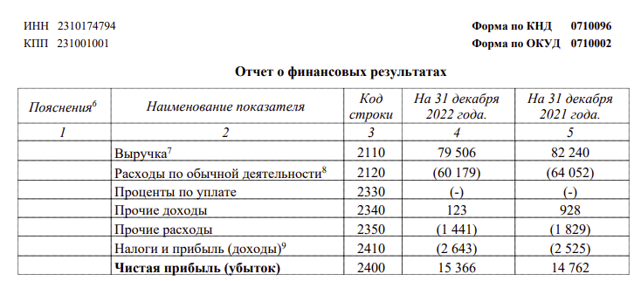
Рисунок 17 ‒ Отчет о финансовых результатах ООО «Лазер-Клиник»

ПРИЛОЖЕНИЕ Б
Оформление сайта ООО «Лазер Клиник»: представление акций

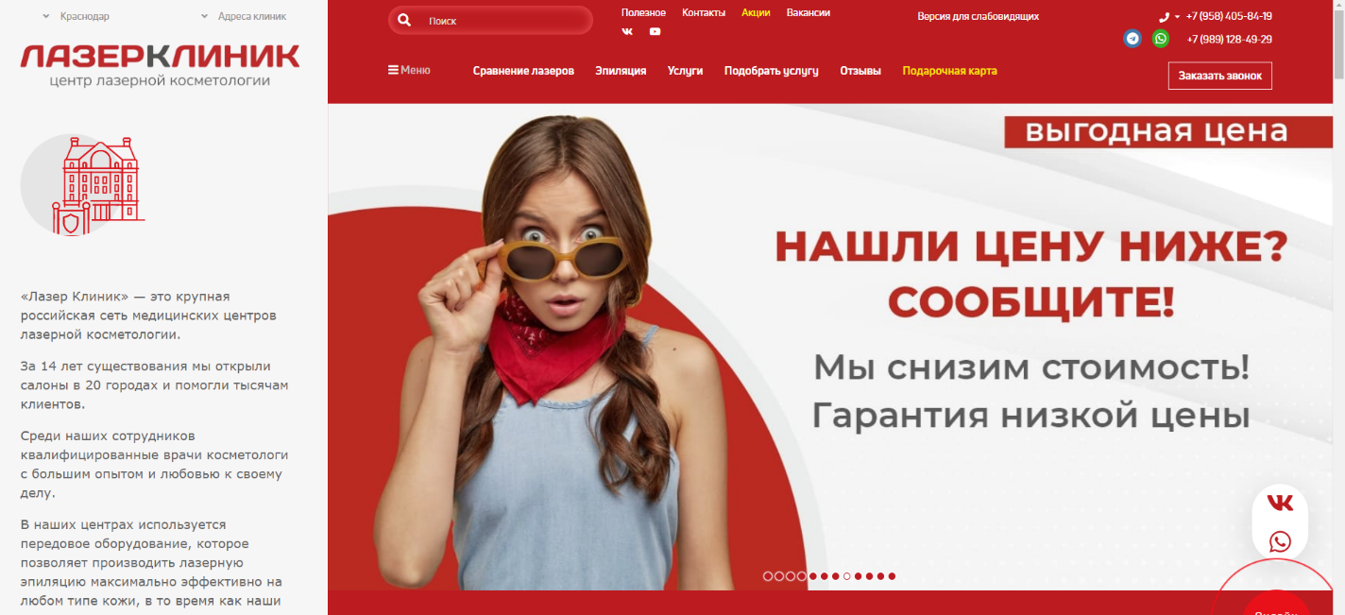
Рисунок 18 ‒ Оформление сайта ООО «Лазер-Клиник»: представление акций

